ЗАТВЕРДЖЕНО

Розпорядження голови
Полтавської обласної
державної адміністрації
19.04.2012 № 163
Індикативний план
розвитку нафтогазовидобувної галузі Полтавської області
за 2012-2014 роки

Загальна частина

І. Підсумки виконання Індикативного плану розвитку нафтогазовидобувної галузі Полтавської області за 2009-2011 роки.
1.1. Загальна частина
Скрутне економічне становище України з часу набуття незалежності значною мірою зумовлене відсутністю власних дешевих джерел енергії. Єдиним на сьогодні виходом з такої ситуації є істотне нарощення видобутку вуглеводнів, торфу і бурого вугілля, пріоритетний розвиток нових енергетичних технологій, що базуються на значних запасах в Україні багатих органікою сланців («сланцевий газ»).
Протягом останніх 5-10 років підтверджено реальні можливості приросту запасів, відкриття і розвідки нових родовищ вуглеводнів.
Однак через складне становище економіки держави, що зумовлює недостатні обсяги проведення геологозйомочних, пошукових і розвідувальних робіт, темпи та обсяги відтворення власної мінерально-сировинної бази не відповідають потребам країни.
Через нестачу коштів обсяги проведення геологорозвідувальних робіт скоротилися у 3-4 рази. Починаючи з 1994 року, приріст розвіданих запасів таких стратегічних видів корисних копалин, як вуглеводні, не компенсує їх видобуток.
Відсутність дієвих заходів у цій сфері зумовить зниження рівня захисту національних інтересів.
Обсяг щорічного видобутку вуглеводнів на Україні за останні роки в середньому становив 4 млн. тонн нафти з конденсатом і 18-20 млрд. куб. метрів газу.
За рахунок власного видобутку Україна забезпечена ресурсами нафти (з конденсатом) на 10-11%, природного газу – на 20-22%. Нестача ресурсів покривається імпортом з Росії (природний газ, світлі нафтопродукти) та з країн Прикаспійського регіону (нафта).
У межах території України виділяються три нафтогазоносні райони: Східний (Дніпровсько-Донецька западина і північно-західна частина Донбасу), Західний (Волино-Подільська плита, Прикарпаття, Карпати
і Закарпаття) і Південний (Причорномор'я, Крим та шельф у межах
виключної (морської) економічної зони Чорного та Азовського морів).
Державним балансом запасів корисних копалин враховано запаси нафти, газу і газового конденсату за 381 родовищем. Основна їх кількість – 211 – зосереджена у Східному регіоні (у тому числі на території Полтавської області – 59 родовищ на 01.01.2011); 112 – у Західному, 45 – у Південному.
Початкові сумарні ресурси Західного регіону на 1 січня 2010 року становлять 1464,2 млн. тонн умовного палива, з них 988,2 млрд. куб.м газу та 476,0 млн.тонн нафти і конденсату. Ступінь реалізації початкових сумарних ресурсів вуглеводнів становить 41,8%.
Початкові сумарні ресурси Південного регіону в цілому становлять 2619,6 млн. тонн вуглеводнів, з яких газ – 2208,0 млрд. куб.м і нафта з конденсатом – 411,6 млн.тонн. Ступінь реалізації початкових сумарних ресурсів вуглеводнів становить тільки 4,4%.
Перспективи швидкого прирощення запасів геологи пов’язують, насамперед, з покладами шельфу. Але реалізація проектів буріння на шельфі стримується суто технічними причинами (замалою кількістю бурових платформ).
У Східному регіоні початкові сумарні ресурси вуглеводнів на 1 січня 2010 року становили 5425,4 млн. тонн умовного палива, у тому числі газ (вільний та розчинний) – 4636,7 млрд. куб.м, нафта і конденсат – 788,7 млн. тонн.
Ступінь використання початкових сумарних ресурсів Східного регіону за сумарним обсягом усіх вуглеводнів на 1 січня 2010 року становив близько 54%. Нерозвідана частка початкових сумарних ресурсів у кількісному відношенні за сумарним обсягом вуглеводнів становить 2565,2 млн.тонн умовного палива, у тому числі газу – 2181,4 млрд. куб.м, нафти і конденсату – 383,8 млн.тонн.
Вуглеводневий потенціал Полтавської області на 01.01.2010 складав 1954,2 млн.тонн умовного палива, у тому запаси у родовищах, що знаходяться у промисловій розробці – 661,6 млн.тонн, запаси вуглеводнів у родовищах та площах, що перебувають у геологічному вивченні – 194,7 млн.тонн, перспективні і прогнозні ресурси (за попередньою оцінкою) – 1097,9 млн.тонн.
Таким чином, у Східному регіоні є достатній (і найбільший) потенціал для нарощування обсягів видобутку нафти і газу.
Розпорядженням Кабінету Міністрів України від 27.07.2006 № 436-р було затверджено План заходів щодо реалізації Енергетичної стратегії України на період до 2030 року».
Планом заходів були затверджені наступні показники енергетичного балансу України на 2006-2010 роки:
 | 2006 рік | 2007 рік | 2008 рік | 2009 рік | 2010 рік
Природний газ власного видобутку, млрд.куб.м | 21,0 | 21,5 | 22,1 | 22,7 | 23,2
Нафта разом із газовим конденсатом, млн.тонн | 4,5 | 4,5 | 4,6 | 4,9 | 5,5
Фактичні показники за 2006-2010 роки склали:
 | 2006 рік | 2007 рік | 2008 рік | 2009 рік | 2010 рік
Природний газ власного видобутку, млрд.куб.м | 19,7 | 21,0 | 19,8 | 21,3 | 20,5
Нафта разом із газовим конденсатом, млн.тонн | 4,5 | 4,4 | 4,2 | 3,9 | 3,5
Судячи з фактично досягнутих показників видобутку вуглеводнів, у державі протягом п’яти років так і не було створено відповідних умов для прискореного розвитку галузі. По суті, галузь працювала за інерцією.
Планом заходів щодо реалізації Енергетичної стратегії України (пункт 18 розділу V «Нафтогазовий комплекс») було передбачено розроблення проекту Закону про внесення змін до Кодексу України про надра в частині запровадження привабливого інвестиційного механізму видачі ліцензій на надрокористування.
Цей пункт станом на 01.01.2012 не виконано.
Законом України від 22.06.2006 № 3458-IV «Про затвердження Загальнодержавної програми розвитку мінерально-сировинної бази України на період до 2010 року» було визначено, що основним завданням розвитку мінерально-сировинної бази по напряму «Газ, нафта, конденсат» є приріст запасів: вільного газу – 145,9 млрд. кубічних метрів і нафти – 21,30 млн. тонн. Для цього з державного бюджету на геологорозвідувальні роботи по вказаному напряму за 2006-2010 роки мало бути виділено 1,616 млрд.грн.
Фактично за п’ять років з державного бюджету на ці цілі було виділено 2,458 млрд.грн.
Згідно з оптимальним варіантом розвитку геологорозвідувальних робіт на території України планувалось для забезпечення приросту розвіданих запасів у повному обсязі та створення надійного резерву для подальших робіт підготувати у Східному регіоні 270 нових об'єктів загальною площею 4340 квадратних кілометрів та виявити 290 нових об'єктів.
Фактично було підготовлено 20 нових об’єктів, і виявлено 84 нових об’єкти.
І в цьому випадку також не було створено відповідних умов для прискореного розвитку галузі, навіть за наявності факту перевиконання планів фінансування геологорозвідувальних робіт з державного бюджету.
1.2.Підсумки виконання Індикативного плану за 2009-2011 роки.
З початком промислового видобутку вуглеводнів на Україні, зокрема – у Східному нафтогазоносному регіоні, основний обсяг видобутих нафти, газу і газового конденсату припадав на три області – Сумську, Полтавську і Харківську.
За підсумками 2011 року на Україні було видобуто природного газу (разом із супутним нафтовим) 20,139 млн.куб.м, нафти (разом із газовим конденсатом) 3,325 млн.тонн, у тому числі газового конденсату – 0,7 млн.тонн.
Сумарна частка Сумської, Полтавської і Харківської областей у загальнодержавному обсязі видобутку у 2011 році склала:
- по природному газу (включаючи супутний) – майже 80%;
- по нафті (включаючи газовий конденсат) – близько 90%.
Отже, залежно від того, як спрацює нафтогазовидобувна галузь у цих областях, зокрема – у Полтавській, слід очікувати зростання або зменшення обсягів видобутку на Україні в цілому.
Саме тому важливо мати максимально наближений до реального прогноз розвитку галузі на найближчі роки.
Для прогнозування ситуації в галузі, забезпечення контролю за ефективним використанням нафтогазоносних надр, своєчасним визначенням проблемних питань галузі, в області ще у 2002 році було започатковано розробку регіональних програм (індикативних планів) розвитку галузі.
Індикативні плани (програми) формувались на основі відповідних індикативних (прогнозних) показників підприємств галузі усіх форм власності.
У 2011 році завершився термін дії Індикативного плану розвитку нафтогазовидобувної галузі Полтавської області на 2009-2011 роки.
Індикативним планом (далі по тексту – Планом) у 2009 році, на основі узагальнених даних підприємств, було визначено ряд індикативних показників, зокрема – обсягів видобутку вуглеводнів, обсягів фінансування геологорозвідувальних робіт тощо.
1.2.1. Обсяги видобутку вуглеводнів
Планові обсяги видобутку вуглеводнів у 2009-2011 роках:
в цілому
 | 2009 рік | 2010 рік | 2011 рік
Природний і супутний газ, млн.куб.м | 8169,3 | 8366,8 | 8183,8
Нафта і газовий конденсат, тис.тонн | 992,4 | 986,9 | 933,7
у тому числі:
планові обсяги видобутку вуглеводнів підприємствами з державною часткою власності
 | 2009 рік | 2010 рік | 2011 рік
Природний і супутний газ, млн.куб.м | 6429,0 | 6382,2 | 6332,8
Нафта і газовий конденсат, тис.тонн | 789,2 | 775,8 | 759,7
планові обсяги видобутку вуглеводнів приватними підприємствами
 | 2009 рік | 2010 рік | 2011 рік
Природний і супутний газ, млн.куб.м | 1740,3 | 1993,6 | 1851,0
Нафта і газовий конденсат, тис.тонн | 203,2 | 211,1 | 174,0
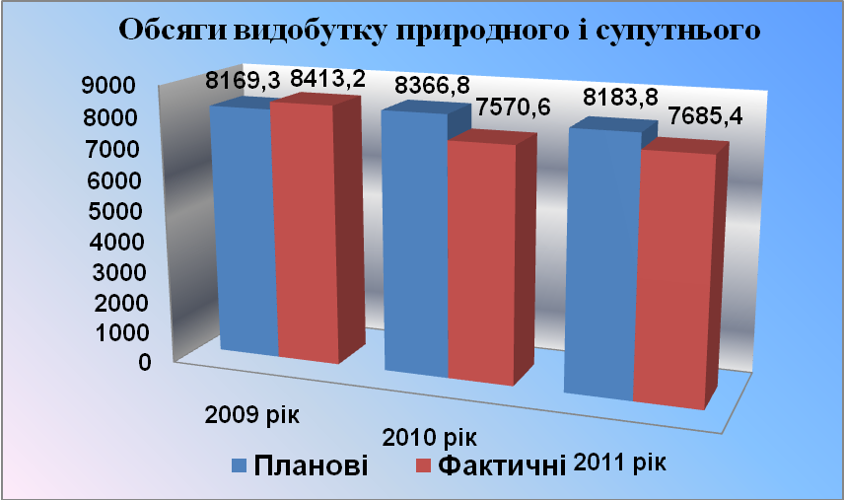
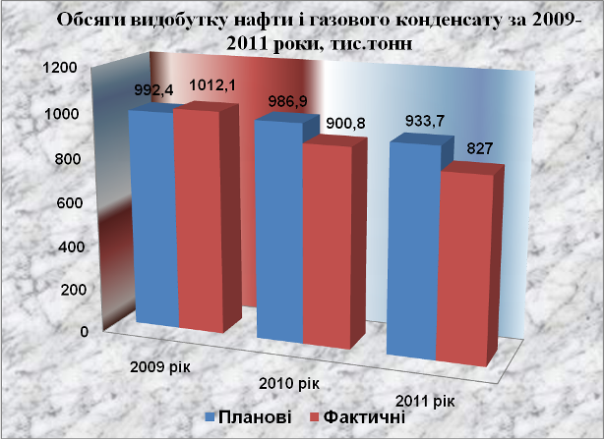

Фактично за підсумками виконання Плану було досягнуто наступні показники видобутку вуглеводнів:
в цілому
 | 2009 рік | 2010 рік | 2011 рік
Природний і супутний газ, млн.куб.м | 8413,2  (+243,9) | 7570,6  (-796,2) | 7685,4  (-453,4)
Нафта і газовий конденсат, тис.тонн | 1012,1  (+19,7) | 900,8  (-86,1) | 827,0  (-106,7)
у тому числі:
обсяги видобутку вуглеводнів підприємствами з державною часткою власності
 | 2009 рік | 2010 рік | 2011 рік
Природний і супутний газ, млн.куб.м | 6833,6  (+404,6) | 6158,2  (-224,0) | 6069,4  (-263,4)
Нафта і газовий конденсат, тис.тонн | 763,5  (-25,7) | 687,5  (-88,3) | 643,3  (-116,4)
обсяги видобутку приватними підприємствами
 | 2009 рік | 2010 рік | 2011 рік
Природний і супутний газ, млн.куб.м | 1579,6  (-160,7) | 1412,4  (-581,2) | 1616,0  (-233,5)
Нафта і газовий конденсат, тис.тонн | 248,6  (+45,4) | 213,3  (+2,2) | 183,7  (+9,7)
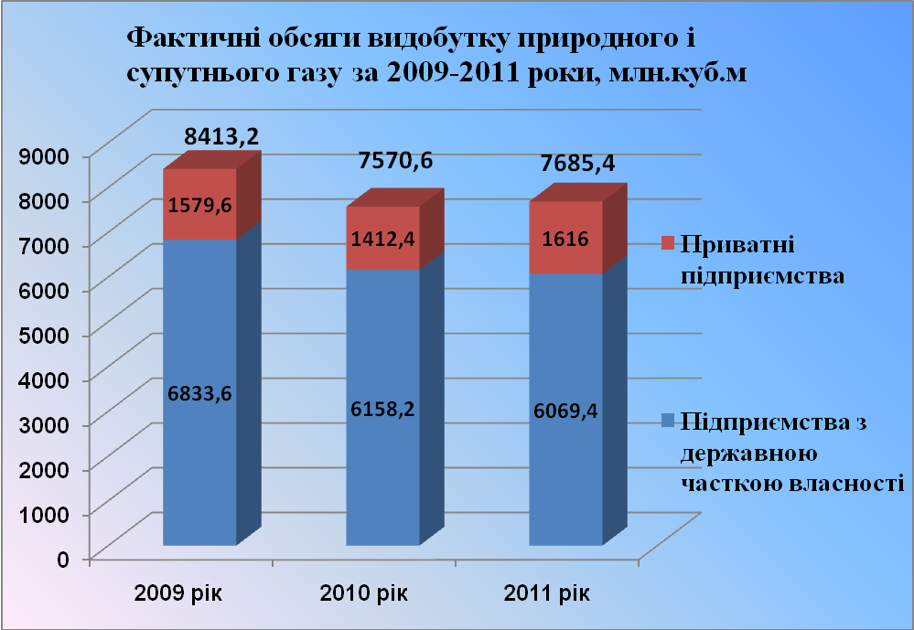

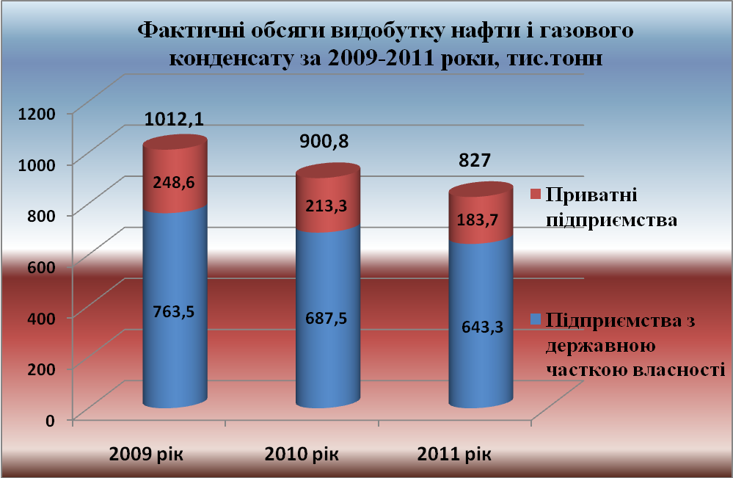

1.2.2. Фінансування робіт
Нарощення обсягів видобутку головним чином залежить від наявності відповідної ресурсної бази, тобто запасів вуглеводнів у розвіданих родовищах.
Для виявлення покладів вуглеводнів промислового значення, тобто для створення ресурсної бази, необхідно провести комплекс робіт з геологічного вивчення нафтогазоносних надр (геологорозвідувальні роботи або ГРР) – геологічне знімання, геофізичні, геохімічні дослідження, прямі пошуки, буріння і випробування свердловин, дослідно-промислова розробка, науково-дослідні і тематичні роботи, їх аналіз та узагальнення.
Через нестачу коштів обсяги проведення ГРР у державі за останні 15 років скоротились майже учетверо. Отже, нарощення обсягів видобутку вуглеводнів безпосередньо пов’язано з обсягами фінансування ГРР.

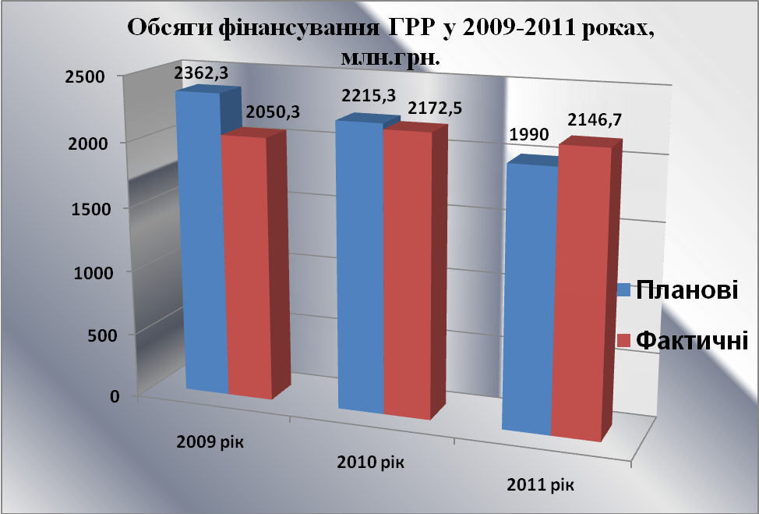

Планові обсяги фінансування ГРР у 2009-2011 роках:
в цілому
 | 2009 рік | 2010 рік | 2011 рік
Обсяги фінансування ГРР, млн.грн | 2362,3 | 2215,3 | 1990,0
у т.ч. за рахунок коштів державного бюджету, млн.грн | 47,0 | 49,2 | 50,4

у тому числі:
обсяги фінансування ГРР підприємствами з державною часткою власності
 | 2009 рік | 2010 рік | 2011 рік
Обсяги фінансування ГРР, млн.грн | 694,0 | 696,4 | 697,9
у т.ч. за рахунок коштів державного бюджету, млн.грн | 47,0 | 49,2 | 50,4

обсяги фінансування ГРР приватними підприємствами:
 | 2009 рік | 2010 рік | 2011 рік
Обсяги фінансування ГРР, млн.грн | 1668,3 | 1518,9 | 1292,1
у т.ч. за рахунок коштів державного бюджету, млн.грн | 0,0 | 0,0 | 0,0

У 2009-2011 роках, відповідно до Плану, підприємства галузі мали розпочати геологорозвідувальне буріння на Березківсько-Цимбалівській, Будищансько-Чутівській, Жемчужній, Жуківській, Західно-Новотроїцькій, Книшівській, Ковалівсько-Сулимівській, Кошевойській, Маменківській, Північно-Котелевській, Рясківській площах та Сорочинському родовищі.
За три роки була пробурена геологорозвідувальна свердловина тільки на Сорочинському родовищі, де отримано промисловий приплив газу.
Спеціальні дозволи на користування надрами Березківсько-Цимбалівської, Жемчужної, Жуківської, Книшівської, Ковалівсько-Сулимівської, Маменківської площ були анульовані.
Спеціальні дозволи на користування надрами Західно-Новотроїцької та Північно-Котелевської площ не видані станом на початок 2012 року, а спеціальний дозвіл на Будищансько-Чутівську площу було видано лише наприкінці 2011 року.
Все це негативно позначилось на обсягах виконаних протягом терміну дії програми ГРР.
Фактично, за підсумками виконання Плану, обсяги фінансування ГРР склали:
в цілому
 | 2009 рік | 2010 рік | 2011 рік
Обсяги фінансування ГРР, млн.грн | 2050,3  (-312,0) | 2172,5  (-42,8) | 2146,7  (+156,7)
у т.ч. за рахунок коштів державного бюджету, млн.грн | 4,5  (-42,5) | 56,4  (+7,2) | 117,0  (+66,6)

у тому числі:
обсяги фінансування ГРР підприємствами з державною часткою власності
 | 2009 рік | 2010 рік | 2011 рік
Обсяги фінансування ГРР, млн.грн | 570,2  (-123,8) | 591,1  (-105,3) | 988,5  (+290,6)
у т.ч. за рахунок коштів державного бюджету, млн.грн | 4,5  (-42,5) | 56,4  (+7,2) | 117,0  (+66,6)

обсяги фінансування ГРР приватними підприємствами
 | 2009 рік | 2010 рік | 2011 рік
Обсяги фінансування ГРР, млн.грн | 1480,1  (-188,2) | 1581,4  (+62,5) | 1158,2  (-133,9)

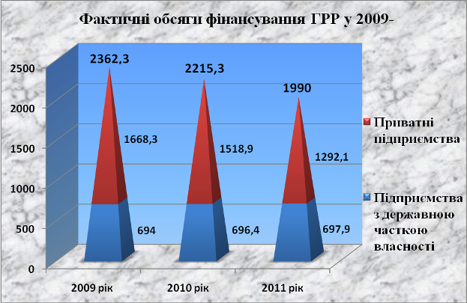
Після завершення геологічного вивчення родовища, геолого-економічної оцінки і затвердження у встановленому порядку запасів нафти, газу і супутніх компонентів має бути організована промислова розробка родовища – технологічний процес вилучення з родовища нафти, газу та супутніх їм корисних компонентів, що здійснюється на основі відповідних проектних документів.
Планові обсяги фінансування промислової розробки родовищ у 2009-2011 роках:
в цілому
 | 2009 рік | 2010 рік | 2011 рік
Обсяги фінансування робіт, млн.грн | 921,8 | 742,8 | 787,5

у тому числі:
обсяги фінансування промислової розробки родовищ підприємствами з державною часткою власності
 | 2009 рік | 2010 рік | 2011 рік
Обсяги фінансування робіт, млн.грн | 481,4 | 471,2 | 467,1
обсяги фінансування промислової розробки родовищ приватними підприємствами:
 | 2009 рік | 2010 рік | 2011 рік
Обсяги фінансування робіт, млн.грн | 440,4 | 271,6 | 320,4

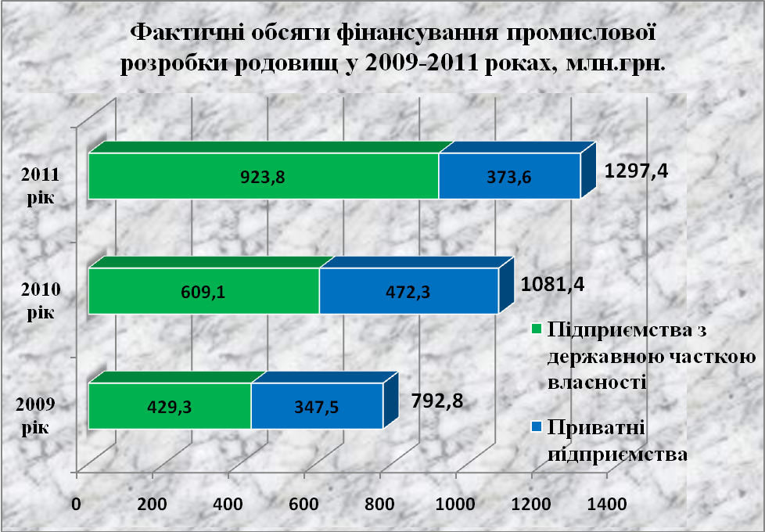

Фактичні обсяги фінансування промислової розробки родовищ у 2009-2011 роках:
в цілому
 | 2009 рік | 2010 рік | 2011 рік
Обсяги фінансування робіт, млн.грн | 792,8  (-129,0) | 1081,4  (+338,6) | 1297,4  (+509,9)
у тому числі:
обсяги фінансування промислової розробки родовищ підприємствами з державною часткою власності
 | 2009 рік | 2010 рік | 2011 рік
Обсяги фінансування робіт, млн.грн | 429,3  (-52,1) | 609,1  (+137,9) | 923,8  (+456,7)

обсяги фінансування промислової розробки родовищ нафти і газу приватними підприємствами:
 | 2009 рік | 2010 рік | 2011 рік
Обсяги фінансування робіт, млн.грн | 363,5  (-76,9) | 472,3  (+200,7) | 373,6  (+53,2)
Порівняно з 2006-2008 роками обсяги фінансування ГРР в області у 2009-2011 роках зросли з 2947,9 млн.грн до 6369,5 млн.грн або майже у 2,2 разу.
При цьому обсяги фінансування ГРР приватними підприємствами зросли з 1621,3 до 4219,7 млн.грн або у 2,6 разу, а підприємствами з державною часткою власності – з 1326,6 до 2149,8 млн.грн або в 1,6 разу.
1.2.3. Сплата податків і зборів. Цінова політика.
Надра є об’єктом права власності народу України (стаття 13 Конституції України) і надаються тільки у користування (стаття 4 Кодексу України про надра).
Користування нафтогазоносними надрами є платним. У зв’язку з цим користувачі надрами, крім податку на додану вартість, прибуткового податку, земельних податків, нарахувань на заробітну плату тощо, сплачують ренту за видобуті нафту, газ і газовий конденсат, а також платять за користування надрами.
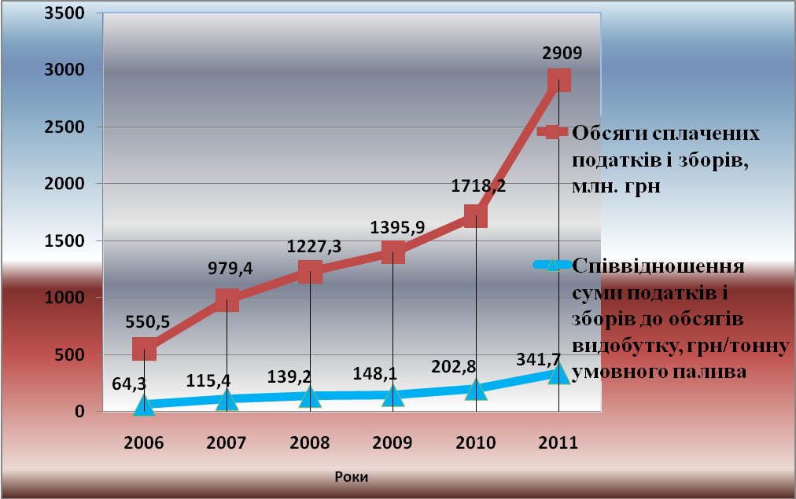
Фактичне податкове навантаження на галузь (усі види податків і зборів) за період 2009-2011 роки склало:
в цілому
 | 2009 рік | 2010 рік | 2011 рік
Обсяги сплачених податків і зборів, млн.грн | 1395,9 | 1718,2 | 2909,0

у тому числі:
обсяги сплачених податків і зборів підприємствами з державною часткою власності
 | 2009 рік | 2010 рік | 2011 рік
Обсяги сплачених податків і зборів, млн.грн | 568,3 | 747,2 | 645,2
обсяги сплачених податків і зборів приватними підприємствами
 | 2009 рік | 2010 рік | 2011 рік
Обсяги сплачених податків і зборів, млн.грн | 827,6 | 971,0 | 2263,8
Слід зауважити, що на території області всіма без виключення підприємствами галузі повністю сплачуються рентні платежі, платежі за користування надрами, платежі за землю, податок з доходів фізичних осіб тощо. ПДВ та податок на прибуток сплачуються за місцем реєстрації.
У 2011 році порівняно з 2006 роком податкова складова у собівартості видобутої 1 тонни умовного палива зросла більше, ніж у 6 разів.
Примітка: 1 тонна умовного палива = 1 тонна нафти = 1 тонна газового конденсату = 1000 куб.м газу (природного або супутнього).
 | 2006 | 2007 | 2008 | 2009 | 2010 | 2011
Обсяги видобутку, тис. т.у.п. | 8554,3 | 8481,5 | 8817,8 | 9425,3 | 8471,4 | 8512,4
Обсяги сплачених податків і зборів, млн. грн | 550,5 | 979,4 | 1227,3 | 1395,9 | 1718,2 | 2909,0
Співвідношення суми податків і зборів до обсягів видобутку, грн/тонну умовного палива | 64,3 | 115,4 | 139,2 | 148,1 | 202,8 | 341,7
З 2005 року розпочалось стрімке зростання цін на імпортований газ. Суттєвий стрибок цін відбувся у 2009 році.

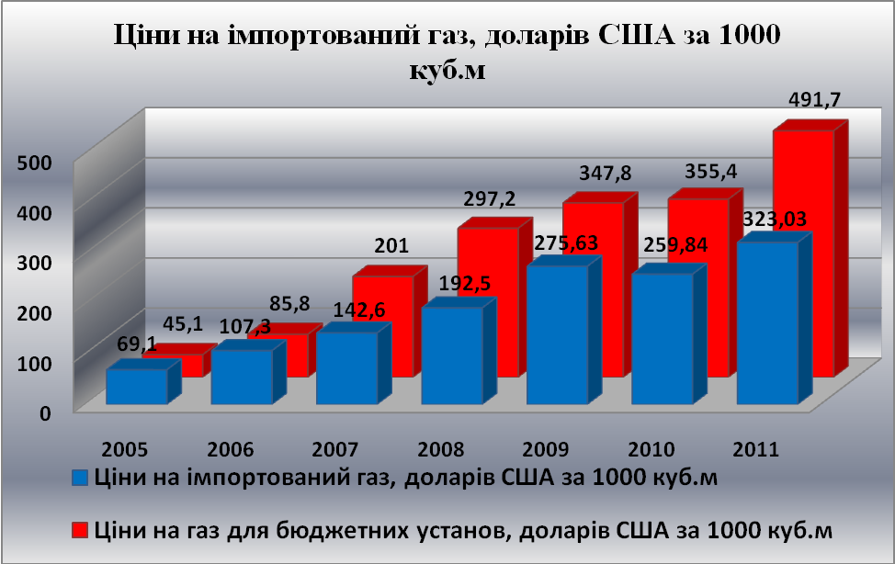
 | 2005 | 2006 | 2007 | 2008 | 2009 | 2010 | 2011
Ціни на імпортований газ, доларів США за 1000 куб.м | 42,6 | 81,1 | 189,9 | 280,9 | 310,0 | 343,3 | 494,9
Ціни на газ для бюджетних установ, грн за 1000 куб.м | 288,0 | 998,5 | 1300,6 | 2887,1 | 2644,6 | 3114,9 | 4550,8
Ціни на газ для бюджетних установ, доларів США за 1000 куб.м | 45,1 | 85,8 | 201,0 | 297,2 | 347,8 | 355,4 | 555,0
Водночас почали зростати і світові ціни на нафту, що також позначилось на зростанні цін на нафту і на внутрішньому ринку.

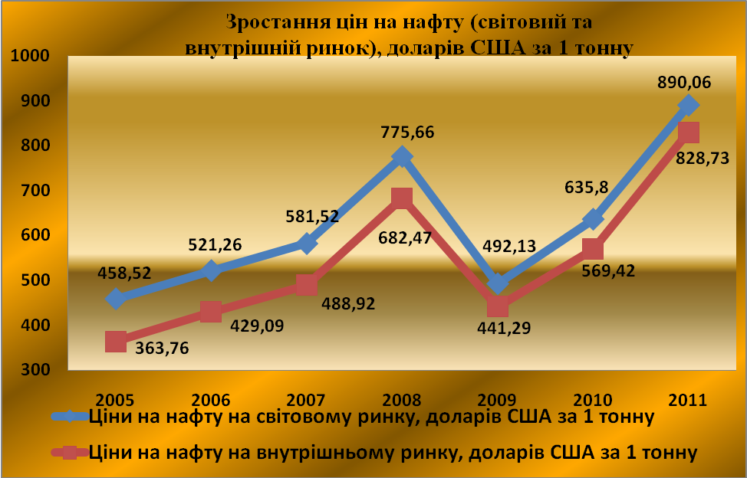

 | 2005 | 2006 | 2007 | 2008 | 2009 | 2010 | 2011
Ціни на нафту на світовому ринку, доларів США за 1 тонну | 458,52 | 521,26 | 581,52 | 775,66 | 492,13 | 635,80 | 890,06
Ціни на нафту на внутрішньому ринку, доларів США за 1 тонну | 363,76 | 429,09 | 488,92 | 682,47 | 441,29 | 569,42 | 828,73
*Конвертаційний фактор переведення барелів в тонни = 8,0
*Ціна марки Brent (Dated) згідно Crude Oil Marketwire www.platts.com
**Середньозважена ціна за 1 т. нафти, USD без ПДВ
Очікувалось, що суттєве зростання цін на імпортований газ і зростання світових цін на нафту мало позитивно вплинути на обсяги фінансування ГРР, у першу чергу – підприємствами недержавної форми власності.
Але, водночас з ростом цін на вуглеводні, швидко почали зростати податки та збори, у першу чергу – рентні платежі за видобуті приватними підприємствами газ, нафту і газовий конденсат.
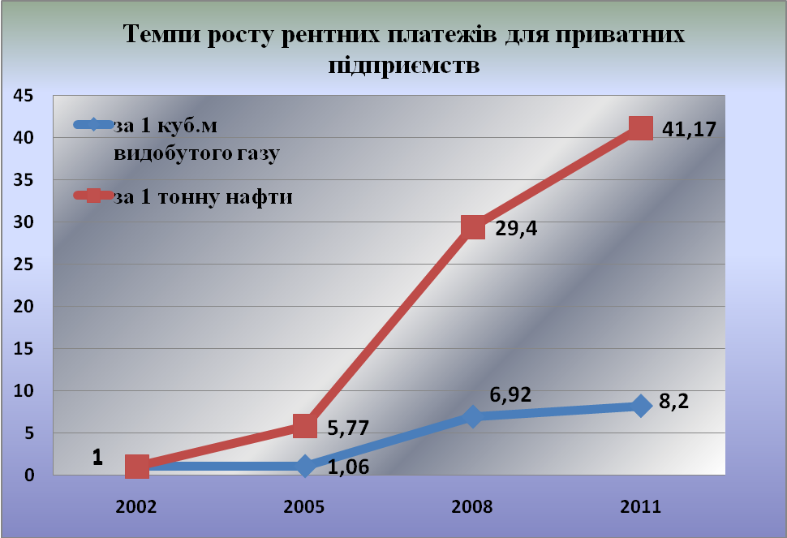

Темпи росту рентних платежів для приватних підприємств до рівня 2002 року | 2002 | 2005 | 2008 | 2011
за 1 куб.м видобутого газу | 1 | 1,06 | 6,92 | 8,2
за 1 тонну нафти | 1 | 5,77 | 29,4 | 41,17
Відповідно до цін реалізації нафти і газу (при застосуванні коефіцієнту 1 до базових ставок плати за надра) розраховано вплив рівня податків на економічну та інвестиційну привабливість видобування нафти і газу.
При розрахунку прибутку від реалізації нафти і газу враховано тільки сплату податків на видобування (рентна плата та плата за надра) та податку на прибуток, і не враховано поточні витрати, амортизацію основних засобів, а також незавершене будівництво (вартість свердловин в процесі буріння та вартість введення їх в експлуатацію).
На кінець 2011 року, при середній ринковій ціні 1 тонни нафти 7441,3 грн., тільки три види основних податків (ПДВ, рента та платежі за користування надрами, без податку на прибуток) сумарно становили 1488,3+2141,9+147,6=3777,8 грн., або 51% ринкової ціни тонни нафти (примітка: рента вказана для родовищ нафти глибиною до 5000м.).

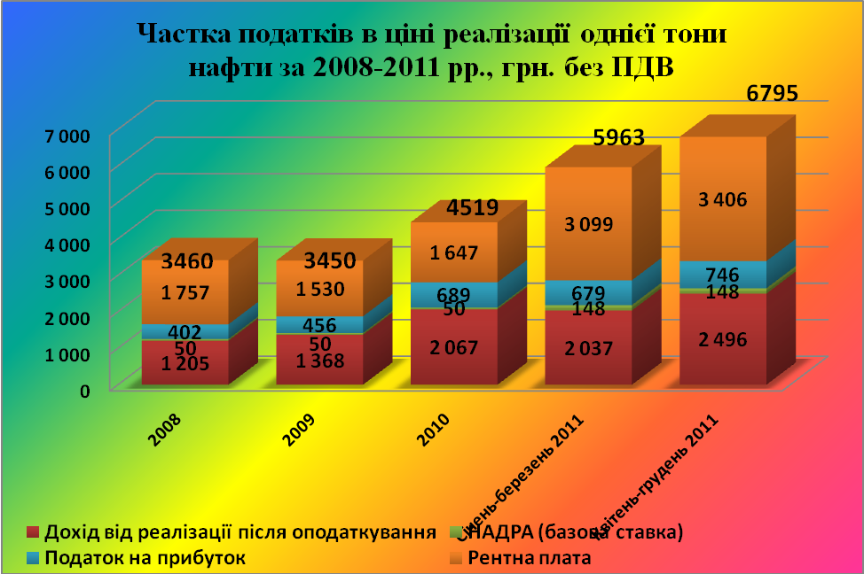

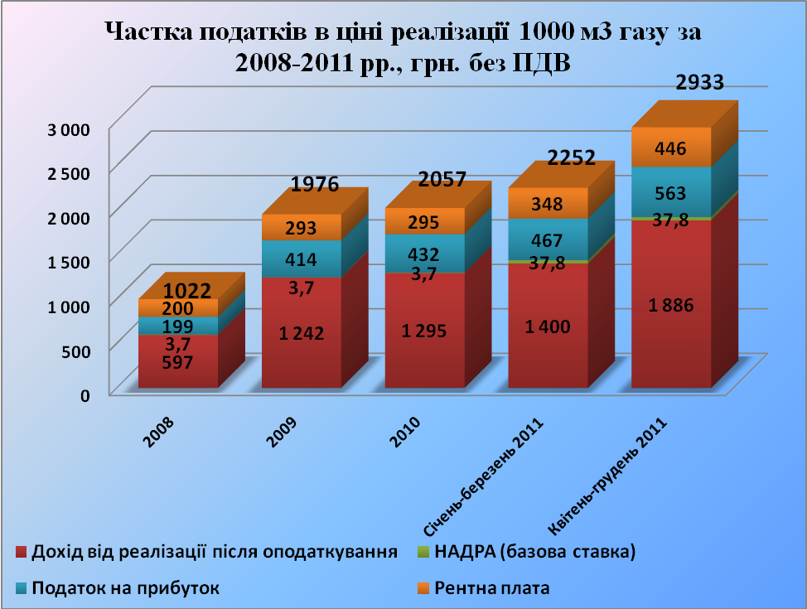

Одночасно із зростанням податкового навантаження зростала і вартість будівництва свердловин. В середньому вартість будівництва свердловини у 2011 році порівняно з 2008 роком зросла практично удвічі.

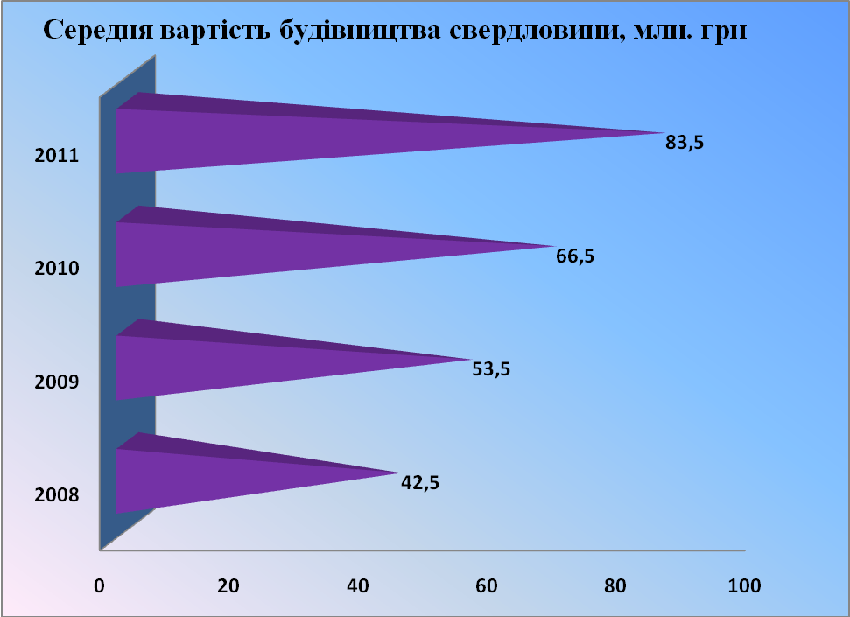

 | 2008 | 2009 | 2010 | 2011
Середня вартість будівництва свердловини, млн. грн | 40-45 | 52-55 | 65-68 | 82-85
Недосконалий механізм оподаткування, а також порівняно низька ціна, за якою постачають газ для потреб населення підприємства з державною часткою власності, призвели до зниження інвестиційної привабливості розробки газових родовищ в Україні. При цьому необхідність збільшення обсягів видобутку власного газу підкреслюється представниками держави на всіх рівнях.
Важливим показником фінансової стабільності роботи галузі є динаміка та розмір кредиторської та дебіторської заборгованості підприємств.
Динаміка кредиторської та дебіторської заборгованості майже ідентична динаміці росту внутрішніх цін на імпортований природний газ та динаміці росту частки податків у собівартості однієї тонни видобутих нафти, газу і газового конденсату (в перерахунку на умовне паливо).
Розмір як кредиторської, так і дебіторської заборгованості в цілому по галузі не дає підстав для твердження щодо наявності загрози для стабільного функціонування галузі.
 | 2006 | 2007 | 2008 | 2009 | 2010 | 2011
Кредиторська заборгованість, млн. грн | 422,2 | 596,8 | 1452,2 | 1653,2 | 1592,1 | 2998,8
Дебіторська заборгованість, млн. грн | 247,0 | 846,6 | 1107,5 | 1771,2 | 2446,8 | 2166,1

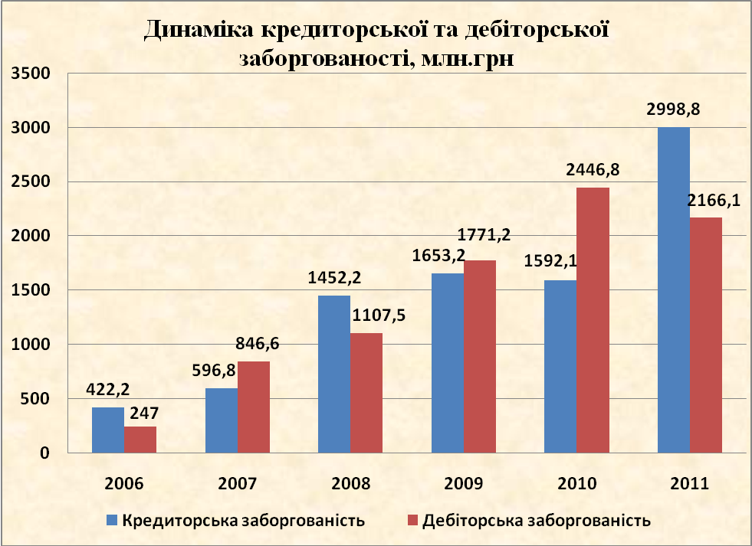

1.2.4. Чисельність працюючих і фонд заробітної плати
Одним з основних показників роботи галузі є ефективне використання трудових ресурсів (кількість працюючих, розмір заробітної плати, своєчасність її виплати тощо). Від розміру заробітної плати (фонду оплати праці) безпосередньо залежить і податок на доходи фізичних осіб, що сплачується до місцевих бюджетів.
На стабільно працюючих підприємствах, як правило, зберігається чисельність особового складу та зростає заробітна плата. Навпаки, на підприємствах, де погіршується фінансово-економічний стан, має місце суттєве скорочення персоналу та зменшення заробітної плати.
Фактична чисельність працюючих на підприємствах галузі та їх заробітна плата у 2009-2011 роках становила:

в цілому по галузі
 | 2009 рік | 2010 рік | 2011 рік
Середньоспискова чисельність працюючих в галузі, тис. осіб | 8531 | 7851 | 8013
Фонд заробітної плати, млн.грн | 367,54 | 402,89 | 475,25
Нарахування на заробітну плату, млн.грн | 128,59 | 141,19 | 162,81
Середньомісячна заробітна плата працюючого, тис.грн | 3590,2 | 4276,4 | 4942,5
у тому числі:
на підприємствах з державною часткою власності
 | 2009 рік | 2010 рік | 2011 рік
Середньоспискова чисельність працюючих, тис. осіб | 6964 | 6378 | 6481
Фонд заробітної плати, млн.грн | 251,66 | 267,08 | 317,35
Нарахування на заробітну плату, млн.грн | 94,69 | 99,63 | 118,62
Середньомісячна заробітна плата працюючого, тис.грн | 3011,4 | 3489,6 | 4080,5
на приватних підприємствах
 | 2009 рік | 2010 рік | 2011 рік
Середньоспискова чисельність працюючих, тис. осіб | 1567 | 1473 | 1532
Фонд заробітної плати, млн.грн | 115,88 | 135,81 | 157,91
Нарахування на заробітну плату, млн.грн | 33,90 | 41,56 | 44,18
Середньомісячна заробітна плата працюючого, тис.грн | 6162,5 | 7683,3 | 8589,5
 | 2006 | 2007 | 2008 | 2009 | 2010 | 2011
Підприємства з державною часткою власності
Чисельність працюючих | 8898 | 8604 | 7858 | 6964 | 6378 | 6481
Середньомісячна заробітна плата на 1 працюючого | 1726,1 | 1987,8 | 2637,2 | 3011,4 | 3489,6 | 4080,5
Приватні підприємства
Чисельність працюючих | 852 | 1042 | 1440 | 1567 | 1473 | 1532
Середньомісячна заробітна плата на 1 працюючого | 3041,6 | 3381,7 | 4617,8 | 6162,5 | 7683,3 | 8589,5
Протягом 2006-2008 та 2009-2011 років середньомісячна заробітна плата на приватних підприємствах не тільки у грошовому виразі, але й за темпами росту випереджала середньомісячну заробітну плату на підприємствах з державною часткою власності.
Необхідно зауважити, що у 2009-2011 роках на підприємствах, що здійснюють геологічне вивчення та розробку родовищ нафти і газу на території області, простроченої заборгованості із виплати заробітної плати не виникало, крім ДП «Чернігівнафтогазгеологія» (2,12 млн.грн у 2009 році).

Найнижчий рівень заробітної плати за підсумками 2011 року мали: серед підприємств з державною часткою власності – НГВУ «Полтаванафтогаз» (середньомісячна заробітна плата склала 3540 грн), серед приватних підприємств – ЗАТ «АМА» та ТОВ «Астрогаз» (середньомісячна заробітна плата склала відповідно 1189 та 1071,7 грн).
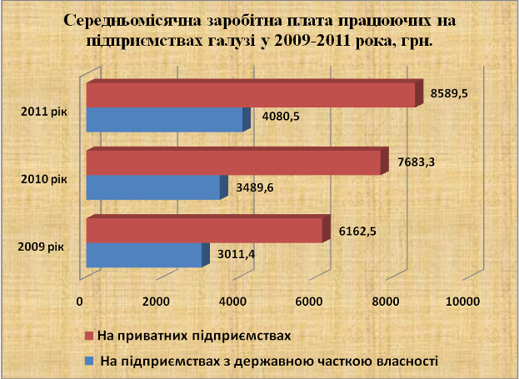

1.2.5. Кількість свердловин на родовищах і площах
На родовищах у промисловій розробці |  |  | На родовищах і площах у геологічному вивченні, у т.ч. ДПР |  |  | Інші | Всього
Діючі | Тимчасово не діючі | Не діючі | Діючі | Тимчасово не діючі | Не діючі | Інші | Всього
2009 рік
683 | 123 | 97 | 69 | 14 | 36 | 170 | 1192
2010 рік
694 | 104 | 113 | 67 | 9 | 29 | 190 | 1206
2011 рік
747 | 126 | 97 | 28 | 14 | 15 | 174 | 1201
Важливим показником ефективності роботи галузі є кількість свердловин, які на даний час перебувають в експлуатації, тобто за допомогою яких здійснюється процес видобутку вуглеводнів, а також кількість тимчасово не діючих свердловин, тобто таких, які знаходяться у процесі буріння, капремонту або очікуванні капремонту.
Фактична кількість свердловин на родовищах і площах протягом 2009-2011 років змінювалась наступним чином:
всього
у тому числі на родовищах і площах, спеціальні дозволи на користування надрами яких належать приватним підприємствам:
На родовищах у промисловій розробці |  |  | На родовищах і площах у геологічному вивченні, у т.ч. ДПР |  |  | Інші | Всього
Діючі | Тимчасово не діючі | Не діючі | Діючі | Тимчасово не діючі | Не діючі | Інші | Всього
2009 рік
50 | 18 | 6 | 13 | 6 | 23 | 30 | 146
2010 рік
55 | 12 | 7 | 12 | 2 | 18 | 45 | 151
2011 рік
58 | 12 | 1 | 15 | 6 | 11 | 42 | 145

Протягом 2006-2008 і 2009-2011 років відбулись наступні зміни як щодо кількості діючих свердловин, так і щодо середньодобових обсягів видобутку з однієї діючої свердловини:

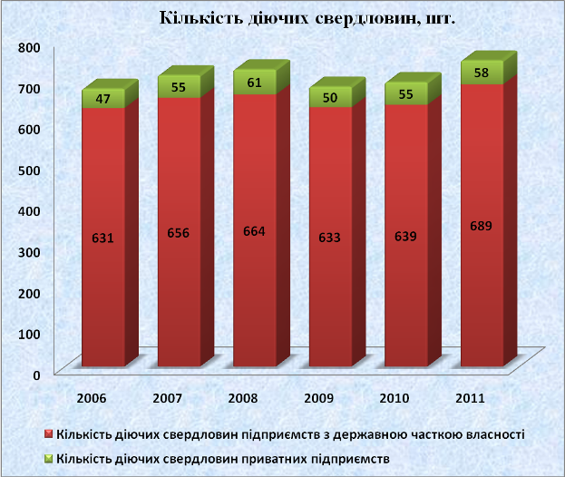

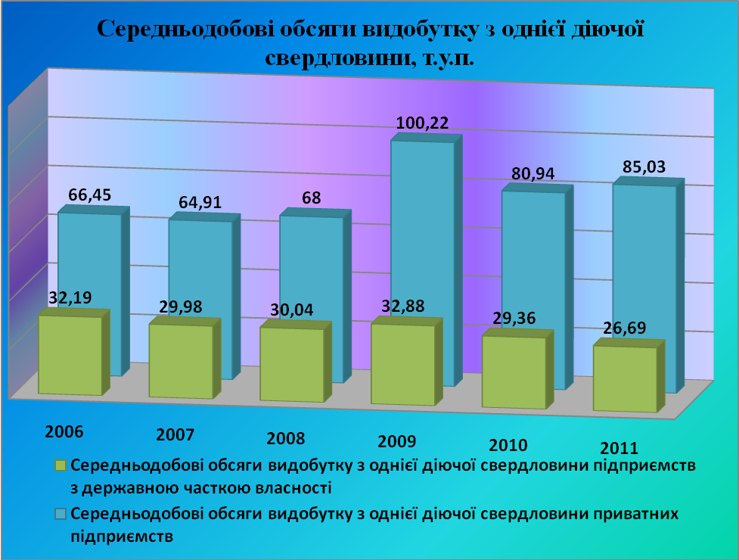

 | 2006 | 2007 | 2008 | 2009 | 2010 | 2011
Кількість діючих свердловин, всього | 678 | 711 | 725 | 683 | 694 | 747
Кількість діючих свердловин підприємств з державною часткою власності, всього | 631 | 656 | 664 | 633 | 639 | 689
Середньодобові обсяги видобутку з однієї діючої свердловини, т.у.п. | 32,19 | 29,98 | 30,04 | 32,88 | 29,36 | 26,69
Кількість діючих свердловин приватних підприємств, всього | 47 | 55 | 61 | 50 | 55 | 58
Середньодобові обсяги видобутку з однієї діючої свердловини, т.у.п. | 66,45 | 64,91 | 68,00 | 100,22 | 80,94 | 85,03
Причиною значної різниці в середньодобовому обсязі видобутку з однієї свердловини приватних підприємств і підприємств з державною часткою власності є те, що значна кількість свердловин, що належать приватним підприємствам, були пробурені не раніше 2004 року, а переважна більшість свердловин, що належать підприємствам з державною часткою власності, перебуває в експлуатації 10-15 і більше років, на вже виснажених пластах.

1.2.6. Спеціальні дозволи на користування нафтогазоносними надрами
Кількість спеціальних дозволів на користування нафтогазоносними надрами:
 | На 01.01.2009 року | На 01.01.2012 року
На видобування нафти і газу | 43 | 55
На геологічне вивчення нафтогазоносних надр | 43 | 25
На геологічне вивчення нафтогазоносних надр, з подальшим видобуванням нафти і газу | 1 | 3
На створення геологічних територій | 1 | -
Всього | 88 | 83
у тому числі у приватних підприємств
 | На 01.01.2009 року | На 01.01.2012 року
На видобування нафти і газу | 8 | 11
На геологічне вивчення нафтогазоносних надр | 29 | 16
На геологічне вивчення нафтогазоносних надр, з подальшим видобуванням нафти і газу | - | -
На створення геологічних територій | - | -
Всього | 37 | 27

За три роки загальна кількість спеціальних дозволів на користування на території області нафтогазоносними надрами зменшилась на 5.
Зменшення відбулось за рахунок підприємств недержавної форми власності (було анульовано 9 спеціальних дозволів у ТОВ НВП «АТОЛ», ЗАТ «АМА», ЗАТ «АМТЕК», 1 – у ТОВ «Бурова компанія «Рудіс»), всі – на геологічне вивчення нафтогазоносних надр).
Крім того, у 2011 році було анульовано спеціальний дозвіл № 3779 на геологічне вивчення надр Ярмаківської площі, який 10.02.2010 отримало ТОВ «Союз-Будресурси».
В цілому, протягом 2009-2011 років було анульовано 11 спеціальних дозволів, що належали приватним підприємствам. Основна причина анулювання – невиконання затверджених програм робіт через відсутність необхідного фінансування.
У той же час кількість спеціальних дозволів, що належать підприємствам з державною часткою власності, за період 2009-2011 роки зросла на 5.
За три роки, за результатами геологічного вивчення і захисту запасів, було введено у промислову розробку 13 родовищ; з них 3 родовища – приватними підприємствами (ПрАТ «Пласт», ТОВ «Східний геологічний союз», ТОВ «Бурова компанія «Рудіс») і 10 родовищ підприємствами з державною часткою власності (ДК «Укргазвидобування» та ПАТ «Укрнафта»).
Перелік спеціальних дозволів на користування нафтогазоносними надрами:
на 01.01.2009
Реєстр.  №  СД | Дата видачі | Назва об’єкту | Місцезнаходжен-ня об’єкту | Власник спеціального дозволу
Геологічне вивчення
1229 | 15.07.99 | Гусаківсько-Більська площа | Зіньківський і Котелевський р-ни | ДК «Укргазвидобування»
1327 | 21.12.99 | Південно-Абазівська площа | Полтавський р-н | ДК «Укргазвидобування»
1414 | 24.03.00 | Краснозаярське родовище | Зіньківський р-н | ЗАТ «Укрнадрасервіс»
1471 | 07.09.00 | Гоголівське родовище | Шишацький р-н | ВАТ «Укрнафта»
1529 | 30.11.00 | Петренківська площа | Шишацький р-н | ЗАТ «Пласт»
1566 | 31.01.01 | Ливенська площа | Н-Санжарський р-н | ДК «Укргазвидобування»
1583 | 08.02.01 | Ковалівсько-Сулимівська площа | Шишацький р-н | ЗАТ «АМА»
1584 | 08.02.01 | Зарічна площа | Н-Санжарський р-н | ТОВ НВП «АТОЛ»
1592 | 21.02.01 | Кільцівська площа (південна пл.) | Машівський р-н | ТОВ НВП «АТОЛ»
1593 | 21.02.01 | Східно-Селюхівська площа | Лубенський р-н | ЗАТ «АМА»
1620 | 05.04.01 | Котелевське родовище | Котелевський р-н | ДК «Укргазвидобування»
1671 | 13.06.01 | Тарасівська площа | Карлівський і Машівський р-ни | ДК «Укргазвидобування»
1674 | 13.06.01 | Мар’янівсько-Редутівська площа | Карлівський р-н | ДК «Укргазвидобування»
1699 | 20.06.01 | Наташинське родовище  (Східно-Опішнянський блок) | Котелевський р-н | ДП «Полтавське управління геофізичних робіт»
1705 | 20.06.01 | Любачевсько-Щербаківська площа | В-Багачанський і Решетилівський р-ни | ТОВ НВП «АТОЛ»
1708 | 20.06.01 | Барханівсько-Подільська зона структур | В-Багачанський р-н | ЗАТ «Пласт»
1717 | 30.07.01 | Західно-Радченківська площа | Миргородський р-н | ТОВ СП «Єврокрим»
1727 | 10.08.01 | Покровська площа | Зіньківський р-н | ТОВ ПК «Газвидобування»
1797 | 23.11.01 | Білоусівсько-Чорнухинська площа | Чорнухинський р-н | ТОВ «Бурова компанія «Рудіс»
1869 | 08.02.02 | Книшівська площа | Гадяцький і Зінківський р-ни | ЗАТ «АМТЕК»
1920 | 14.05.02 | Селюхівське родовище | Чорнухинський р-н | ДП «Чернігівнафтогазгеологія»
1996 | 03.06.02 | Куйбишевсько-Вакулівська площа | Миргородський і Шишацький р-ни | ЗАТ «Пласт»
2155 | 29.11.02 | Північно-Яблунівська площа | Лохвицький р-н | ТОВ «БК «Рудіс»
2156 | 29.11.02 | Дубрівська площа | Миргородський р-н | ТОВ «БК «Рудіс»
2372 | 12.08.03 | Ватажківська площа | Полтавський р-н | ДК «Укргазвидобування»
2382 | 12.08.03 | Бакейська площа | Зіньківський р-н | ДК «Укргазвидобування»
2387 | 12.08.03 | Підлісківська площа | Гадяцький р-н | ДК «Укргазвидобування»
2490 | 02.07.04 | Мачухське родовище | Полтавський р-н | ЗАТ «Нафтогазвидобування»
2501 | 02.07.04 | Свистунківсько-Червонолуцька площа | Гадяцький, Лохвицький р-ни | ВАТ «Укрнафта»
2627 | 19.11.04 | Єлизаветівська площа | Карлівський, Машівський р-ни | ТОВ СП «Полтавська газонафтова компанія»
2629 | 02.12.04 | Жемчужна площа | Гадяцький р-н | ТОВ НВП «АТОЛ»
2630 | 02.12.04 | Маменківська площа | Решетилівський р-н | ТОВ НВП «АТОЛ»
2631 | 02.12.04 | Березківсько-Цимбалівська площа | Гадяцький р-н | ТОВ НВП «АТОЛ»
2644 | 14.12.04 | Луценківське родовище | Лохвицький р-н | ЗАТ «Природні ресурси»
2741 | 31.12.04 | Заплавська площа | Новосанжарський р-н | ТОВ СП «Полтавська газонафтова компанія»
2815 | 27.06.06 | Короленківська площа | Карлівський р-н | ДП «Полтава РГП»
2969 | 04.07.07 | Макарцівське родовище | Полтавський р-н | ТОВ «Східний геологічний союз»
2970 | 04.07.07 | Кошевойська площа | Миргородський р-н | ТОВ «Східний геологічний союз»
3003 | 14.08.07 | Сорочинське родовище | Миргородський р-н | ТОВ «Прайм-Газ»
3108 | 19.10.07 | Загорянське родовище | Зіньківський р-н | ТОВ «Астроінвест-енерджі»
3109 | 19.10.07 | Пірківська площа | Зіньківський р-н | ТОВ «Астрогаз»
3172 | 16.11.07 | Харківцівське родовище (Сарська ділянка) | Гадяцький р-н | ТОВ «Українська бурова компанія»
3220 | 13.12.07 | Рясківське родовище | Машівський р-н | ТОВ «Українська бурова компанія»
Геологічне вивчення, в т.ч. ДПР, з подальшою промисловою розробкою
2673 | 23.12.04 | Скоробогатьківське родовище | Лохвицький р-н | ДП «Чернігівнафтогазгеологія»

Промислова розробка
1434 | 16.06.98 | Суходолівське родовище | Машівський Н-Санжарський р-ни | ВАТ «Укрнафта»
1438 | 22.06.98 | Радченківське родовище | Великобагачанський Миргородський р-ни | ВАТ «Укрнафта»
1564 | 31.08.98 | Решетилівське родовище | Н-Санжарський р-н | ВАТ «Укрнафта»
1637 | 12.11.98 | Кибинцівське родовище | Миргородський р-н | ВАТ «Укрнафта»
1643 | 12.11.98 | Харківцівське родовище | Гадяцький р-н | ВАТ «Укрнафта»
1669 | 17.11.98 | Клинсько-Краснознаменське родовище | Гадяцький р-н | ВАТ «Укрнафта»
1671 | 17.11.98 | Гоголівське родовище | Шишацький р-н | ВАТ «Укрнафта»
1685 | 07.12.98 | Новогригорівське родовище | Машівський р-н | ВАТ «Укрнафта»
1803 | 25.03.99 | Більське родовище | Зіньківський р-н | ДК «Укргазвидобування»
1805 | 25.03.99 | Матвіївське родовище | Котелевський Полтавський р-ни | ДК «Укргазвидобування»
1817 | 25.03.99 | Чутівське родовище | Чутівський р-н | ДК «Укргазвидобування»
1825 | 05.04.99 | Малосорочинське родовище | Миргородський р-н | ВАТ «Укрнафта»
1826 | 05.04.99 | Сагайдацьке родовище | Шишацький р-н | ВАТ «Укрнафта»
1935 | 14.07.99 | Розпашнівське родовище | Карлівський р-н | ДК «Укргазвидобування»
1936 | 14.07.99 | Яблунівське родовище | Лохвицький р-н | ДК «Укргазвидобування»
1980 | 10.09.99 | Машівське родовище | Машівський р-н | ДК «Укргазвидобування»
2102 | 27.12.99 | Абазівське родовище | Полтавський р-н | ДК «Укргазвидобування»
2139 | 21.02.00 | Глинсько-Розбишівське родовище | Лохвицький р-н | ВАТ «Укрнафта»
2181 | 23.03.00 | Лиманське родовище | Н-Санжарський р-н | ВАТ «Укрнафта»
2182 | 23.03.00 | Лиманське родовище | Н-Санжарський Решетилівський р-ни | ДК «Укргазвидобування»
2352 | 28.12.00 | Солохівське родовище | Диканський, Зіньківський р-ни | ДК «Укргазвидобування»
2353 | 28.12.00 | Котелевське родовище (до серпуховських відкладів включно) | Котелевський р-н | ДК «Укргазвидобування»
2363 | 31.01.01 | Західно-Солохівське родовище | Диканський, Зіньківський р-ни | ДК «Укргазвидобування»
2364 | 31.01.01 | Зачепилівське родовище | Н-Санжарський р-н | ДК «Укргазвидобування»
2365 | 31.01.01 | Степне родовище | Н-Санжарський р-н | ДК «Укргазвидобування»
2373 | 08.02.01 | Тимофіївське родовище | Гадяцький р-н | ДК «Укргазвидобування»
2386 | 21.02.01 | Гадяцьке родовище | Гадяцький р-н | ДК «Укргазвидобування»
2387 | 21.02.01 | Опішнянське родовище | Зіньківський, Котелевський р-ни | ДК «Укргазвидобування»
2388 | 21.02.01 | Семенцівське родовище | Полтавський р-н | ДК «Укргазвидобування»
2389 | 21.02.01 | Роднікове родовище | Решетилівський р-н | ДК «Укргазвидобування»
2390 | 21.02.01 | Новоукраїнське родовище | Карлівський р-н | ДК «Укргазвидобування»
2429 | 05.04.01 | Куличихінське родовище | Гадяцький р-н | ДК «Укргазвидобування»
2430 | 05.04.01 | Східно-Полтавське родовище | Полтавський р-н | ДК «Укргазвидобування»
2493 | 20.06.01 | Розумівське родовище | Карлівський, Машівський р-ни | ДК «Укргазвидобування»
3333 | 31.03.04 | Семиренківське родовище | Шишацький р-н | ЗАТ «Нафтогазвидобування»
3334 | 01.07.04 | Свиридівське родовище | Лохвицький р-н | Компанія «Регал Петролеум Корпорейшн Лтд»
3335 | 01.07.04 | Мехедівсько-Голотовщинське родовище | Лохвицький, Чорнухинський р-ни | Компанія «Регал Петролеум Корпорейшн Лтд»
3348 | 20.07.04 | Рудівсько-Червонозаводське родовище | Лохвицький р-н | ВАТ «Укрнафта»
3580 | 27.12.04 | Кавердинське родовище | Миргородський, Шишацький р-ни | ЗАТ «Пласт»
3658 | 31.12.04 | Новомиколаївське родовище | Новосанжарський р-н | ТОВ СП «Полтавська газонафтова компанія»
3659 | 31.12.04 | Мовчанівське родовище | Новосанжарський р-н | ТОВ СП «Полтавська газонафтова компанія»
3660 | 31.12.04 | Руденківське родовище | Новосанжарський р-н | ТОВ СП «Полтавська газонафтова компанія»
3661 | 31.12.04 | Ігнатівське родовище | Новосанжарський р-н | ТОВ СП «Полтавська газонафтова компанія»
Створення геологічних територій
3480 | 21.01.09 | Жуківська площа | Полтавський р-н | ТОВ «Екологічні системи України»
на 01.01.2012
Реєстр.  №  СД | Дата видачі | Назва об’єкту | Місцезнаходжен-ня об’єкту | Власник спеціального дозволу
Геологічне вивчення
1414 | 24.03.00 | Краснозаярське родовище | Зіньківський р-н | ТОВ «Укрістгаз»
1566 | 31.01.01 | Ливенська площа | Новосанжарський, Кобеляцький р-ни | ДК «Укргазвидобування»
1620 | 05.04.01 | Котелевське родовище | Котелевський р-н | ДК «Укргазвидобування»
1708 | 20.06.01 | Барханівсько-Подільська зона структур | В-Багачанський р-н | ЗАТ «Пласт»
1717 | 30.07.01 | Західно-Радченківська площа | Миргородський р-н | ТОВ КФТК «СУБП Єврокрим»
1727 | 10.08.01 | Покровська площа | Зіньківський р-н | ТОВ ПК «Газвидобування»
1920 | 14.05.02 | Селюхівське родовище | Чорнухинський р-н | ДП «Чернігівнафтогазгеологія»
1996 | 03.06.02 | Куйбишевсько-Вакулівська площа | Миргородський і Шишацький р-ни | ПрАТ «Пласт»
2155 | 29.11.02 | Північно-Яблунівська площа | Лохвицький р-н | ТОВ «БК «Рудіс»
2372 | 12.08.03 | Ватажківська площа | Полтавський р-н | ДК «Укргазвидобування»
2382 | 12.08.03 | Бакейська площа | Зіньківський р-н | ДК “Укргазвидобування”
2387 | 12.08.03 | Підлісківська площа | Гадяцький р-н | ДК «Укргазвидобування»
2490 | 02.07.04 | Мачухське родовище | Полтавський р-н | ПрАТ «Нафтогазвидобування»
2501 | 20.07.04 | Свистунківсько-Червонолуцька площа | Гадяцький р-н | ПАТ «Укрнафта»
2627 | 19.11.04 | Єлизаветівська площа | Карлівський, Машівський р-ни | ТОВ СП «Полтавська газонафтова компанія»
2644 | 14.12.04 | Луценківське родовище | Лохвицький р-н | ЗАТ «Природні ресурси»
2741 | 31.12.04 | Заплавська площа | Новосанжарський р-н | ТОВ СП «Полтавська газонафтова компанія»
2815 | 27.06.06 | Короленківська площа | Карлівський р-н | ДП «Полтава РГП»
2970 | 04.07.07 | Кошевойська площа | Миргородський р-н | ТОВ «Східний геологічний союз»
3003 | 14.08.07 | Сорочинське родовище | Миргородський р-н | ТОВ «Прайм-газ»
3108 | 19.10.07 | Загорянське родовище | Зіньківський р-н | ТОВ «Астроінвест-енерджі»
3109 | 19.10.07 | Пірківська площа | Зіньківський р-н | ТОВ «Астрогаз»
3172 | 16.11.07 | Харківцівське родовище  (Сарська ділянка) | Гадяцький р-н | ТОВ «Українська бурова компанія»
3220 | 13.12.07 | Рясківське родовище | Машівський р-н | ТОВ «Українська бурова компанія»
3551 | 27.03.09 | Чорняківська площа | Гадяцький, Зіньківський р-ни | Український державний геологорозвідувальний інститут
Геологічне вивчення, в т.ч. ДПР, з подальшою промисловою розробкою
2673 | 23.12.04 | Скоробогатьківське родовище | Лохвицький р-н | ДП «Чернігівнафтогазгеологія»
4062 | 21.10.11 | Оболонська площа | Семенівський р-н | НАК «Нафтогаз України»
4063 | 31.10.11 | Будищансько-Чутівський р-н | Диканьський, Котелевський, Чутівський, Полтавський р-ни | НАК «Нафтогаз України»

Промислова розробка
1434 | 16.06.98 | Суходолівське родовище | Машівський  Н-Санжарський р-ни | ПАТ «Укрнафта»
1564 | 31.08.98 | Решетилівське родовище | Н-Санжарський р-н | ПАТ «Укрнафта»
1637 | 12.11.98 | Кибинцівське родовище | Миргородський р-н | ПАТ «Укрнафта»
1643 | 12.11.98 | Харківцівське родовище | Гадяцький р-н | ПАТ «Укрнафта»
1669 | 17.11.98 | Клинсько-Краснознаменське родовище | Гадяцький р-н | ПАТ «Укрнафта»
1671 | 17.11.98 | Гоголівське родовище | Шишацький р-н | ПАТ «Укрнафта»
1685 | 07.12.98 | Новогригорівське родовище | Машівський р-н | ПАТ «Укрнафта»
1803 | 25.03.99 | Більське родовище | Зіньківський р-н | ДК «Укргазвидобування»
1805 | 25.03.99 | Матвіївське родовище | Котелевський Полтавський р-ни | ДК «Укргазвидобування»
1817 | 25.03.99 | Чутівське родовище | Чутівський р-н | ДК «Укргазвидобування»
1825 | 05.04.99 | Малосорочинське родовище | Миргородський р-н | ПАТ «Укрнафта»
1826 | 05.04.99 | Сагайдацьке родовище | Шишацький р-н | ПАТ «Укрнафта»
1935 | 14.07.99 | Розпашнівське родовище | Карлівський р-н | ДК «Укргазвидобування»
1936 | 14.07.99 | Яблунівське родовище | Лохвицький р-н | ДК «Укргазвидобування»
1980 | 10.09.99 | Машівське родовище | Машівський р-н | ДК «Укргазвидобування»
2102 | 27.12.99 | Абазівське родовище | Полтавський р-н | ДК «Укргазвидобування»
2139 | 21.02.00 | Глинсько-Розбишівське родовище | Лохвицький р-н | ПАТ «Укрнафта»
2181 | 23.03.00 | Лиманське родовище | Н-Санжарський р-н | ПАТ «Укрнафта»
2182 | 23.03.00 | Лиманське родовище | Н-Санжарський Решетилівський р-ни | ДК «Укргазвидобування»
2352 | 28.12.00 | Солохівське родовище | Диканський, Зіньківський р-ни | ДК «Укргазвидобування»
2353 | 28.12.00 | Котелевське родовище (до серпуховських відкладів включно) | Котелевський р-н | ДК «Укргазвидобування»
2363 | 31.01.01 | Західно-Солохівське родовище | Диканський, Зіньківський р-ни | ДК «Укргазвидобування»
2364 | 31.01.01 | Зачепилівське родовище | Н-Санжарський р-н | ДК «Укргазвидобування»
2365 | 31.01.01 | Степне родовище | Н-Санжарський р-н | ДК «Укргазвидобування»
2373 | 08.02.01 | Тимофіївське родовище | Гадяцький р-н | ДК «Укргазвидобування»
2386 | 21.02.01 | Гадяцьке родовище | Гадяцький р-н | ДК «Укргазвидобування»
2387 | 21.02.01 | Опішнянське родовище | Зіньківський, Котелевський р-ни | ДК «Укргазвидобування»
2388 | 21.02.01 | Семенцівське родовище | Полтавський р-н | ДК «Укргазвидобування»
2389 | 21.02.01 | Роднікове родовище | Решетилівський р-н | ДК «Укргазвидобування»
2390 | 21.02.01 | Новоукраїнське родовище | Карлівський р-н | ДК «Укргазвидобування»
2429 | 05.04.01 | Куличихінське родовище | Гадяцький р-н | ДК «Укргазвидобування»
2430 | 05.04.01 | Східно-Полтавське родовище | Полтавський р-н | ДК «Укргазвидобування»
2493 | 20.06.01 | Розумівське родовище | Карлівський, Машівський р-ни | ДК «Укргазвидобування»
3333 | 31.03.04 | Семиренківське родовище | Шишацький р-н | ПрАТ «Нафтогазвидобування»
3334 | 01.07.04 | Свиридівське родовище | Лохвицький р-н | Компанія «Регал Петролеум Корпорейшн Лтд»
3335 | 01.07.04 | Мехедівсько-Голотовщинське родовище | Лохвицький, Чорнухинський р-ни | Компанія «Регал Петролеум Корпорейшн Лтд»
3348 | 20.07.04 | Рудівсько-Червонозаводське родовище | Лохвицький р-н | ПАТ «Укрнафта»
3580 | 27.12.04 | Кавердинське родовище | Миргородський, Шишацький р-ни | ПрАТ «Пласт»
3658 | 31.12.04 | Новомиколаївське родовище | Новосанжарський р-н | ТОВ СП «Полтавська газонафтова компанія»
3659 | 31.12.04 | Мовчанівське родовище | Новосанжарський р-н | ТОВ СП «Полтавська газонафтова компанія»
3660 | 31.12.04 | Руденківське родовище | Новосанжарський р-н | ТОВ СП «Полтавська газонафтова компанія»
3661 | 31.12.04 | Ігнатівське родовище | Новосанжарський р-н | ТОВ СП «Полтавська газонафтова компанія»
5010 | 03.09.09 | Скоробогатьківське (Північний блок) | Лохвицький р-н | ДК «Укргазвидобування»
5155 | 14.05.10 | Макарцівське родовище | Полтавський р-н | ТОВ «Східний геологічний союз»
5203 | 27.10.10 | Петренківська площа (включаючи Східно-Петренківське родовище) | Шишацький р-н | ПрАТ «Пласт»
5243 | 14.12.10 | Решетняківське родовище | Новосанжарський р-н | ПАТ «Укрнафта»
5247 | 16.12.10 | Середняківське родовище | Гадяцький р-н | ПАТ «Укрнафта»
5404 | 31.10.11 | Байрацьке родовище | Диканьський р-н | ДК «Укргазвидобування»
5409 | 31.10.11 | Римарівське родовище | Гадяцький р-н | ДК «Укргазвидобування»
5410 | 31.10.11 | Копилівське родовище | Полтавський р-н | ДК «Укргазвидобування»
5411 | 31.10.11 | Комишнянське родовище | Миргородський р-н | ДК «Укргазвидобування»
5412 | 31.10.11 | Горобцівсько-Відрадненське родовище | Решетилівський р-н | ДК «Укргазвидобування»
5413 | 31.10.11 | Веснянське родовище | Карлівський р-н | ДК «Укргазвидобування»
5414 | 31.10.11 | Валюхівське родовище | Гадяцький р-н | ДК «Укргазвидобування»
5418 | 22.11.11 | Білоусівсько-Чорнухинське родовище | Чорнухинський р-н | ТОВ «Бурова компанія «Рудіс»»

З кінця 2003 року і до кінця 2011 року спостерігалась тенденція щодо зменшення загальної кількості спеціальних дозволів на користування нафтогазоносними надрами. Якщо на 01.01.2004 таких дозволів налічувалось 112, то на 01.01.2006 – вже 106, на 01.01.2009 – 88, а на 01.01.2012 – 83.
Однак загальна кількість надрокористувачів при цьому зростала – з 21 на початку 2004 року до 26 на початку 2009 року. До геологічного вивчення нафтогазоносних надр долучались нові приватні підприємства.
При цьому спеціальні дозволи на користування нафтогазоносними надрами анулювались як у приватних підприємств, так і у підприємств з державною часткою власності.
По суті, відбувався процес заміни малоефективних користувачів надрами, які не мали змоги фінансувати проекти з геологічного вивчення нафтогазоносних надр, на більш ефективних, з достатніми фінансовими ресурсами.
1.2.7. Ресурсна база
За 2001-2008 роки перевищення обсягів видобутку над прирощенням запасів склало 37,84 млн.тонн. За цей період на території області було відкрито лише 1 родовище. Сумарний видобуток за 2001-2008 роки (за 8 років) склав 66,9 млн. тонн умовного палива.
 | Обсяги видобутку, тис. т.у.п. | Прирощення запасів, тис. т.у.п. | Різниця
 | Обсяги видобутку, тис. т.у.п. | Прирощення запасів, тис. т.у.п. | + | -
2000 рік | 7192 | 1084 |  | 6108
2001 рік | 7844 | 1334 |  | 6510
2002 рік | 7908 | 12058 | 4150
2003 рік | 8202 | 3226 |  | 4976
2004 рік | 8436 | 585 |  | 7851
2005 рік | 8576 | 1638 |  | 6938
2006 рік | 8554 | 1716 |  | 6838
2007 рік | 8581 | 7840 |  | 741
2008 рік | 8814 | 676 |  | 8138
Всього | 66 915 | 29 073 | - 37 842
За 2009-2011 роки, внаслідок введення у промислову розробку у 2011 році значної кількості родовищ, було отримано позитивний результат у прирощенні сировинної бази в межах області.
 | Обсяги видобутку, млн. т.у.п. | Прирощення запасів, млн. т.у.п. | Різниця
 | Обсяги видобутку, млн. т.у.п. | Прирощення запасів, млн. т.у.п. | + | -
2009 рік | 9425 | 3474 |  | 5951
2010 рік | 8336 | 1983 |  | 6353
2011 рік | 8513 | 36023 | 27510
Всього | 26274 | 41480 | + 15206
Протягом трьох років в Полтавській області було підготовлено 5 нових об’єктів (об’єкт, на якому проведена детальна сейсморозвідка і зроблена попередня оцінка ресурсів по формі Ф-С3) і виявлено 2 нових об’єкти (об’єкт, виявлений в результаті проведення сейсморозвідувальних робіт).
Результатом введення у промислову розробку 13 родовищ став не тільки суттєвий приріст запасів, але й можливість підвищення ступеню вилучення вуглеводнів в процесі експлуатації [(максимальний обсяг вуглеводнів, що їх дозволяється вилучати з надр під час дослідно-промислової розробки – 10% від попередньо оцінених Державним балансом запасів корисних копалин на дату затвердження проекту ДПР родовища або покладу (п.п.2.3 п.2 Положення про порядок організації та виконання ДПР родовищ корисних копалин загальнодержавного значення, затвердженого наказом Міністерства екології та природних ресурсів України від 03.03.2003 №34/М)].
Але, якщо узяти показники за останні 15 років, то слід констатувати, що ситуація з приростом запасів на краще практично не змінилась.


Співвідношення прирощених запасів вуглеводнів на території Полтавської області за останні 15 років

0
5000
10000
15000
20000
25000
30000
35000
40000
1997
1998
1999
2000
2001
2002
2003
2004
2005
2006
2007
2008
2009
2010
2011
тисяч тонн умовного палива
Видобуток вуглеводнів, тис.т.у.п.
Прирощення запасів вуглеводнів, тис.т.у.п.

1.2.8. Участь підприємств галузі у розвитку соціальної сфери
Кабінетом Міністрів України при формуванні Закону України «Про Державний бюджет України на 2012 рік» не було враховано пропозицій облдержадміністрації і обласної ради щодо спрямування до фонду розвитку місцевих бюджетів 50 відсотків платежів за видобування корисних копалин загальнодержавного значення та 100 відсотків платежів за видобування загальнопоширених (місцевого значення) корисних копалин.
Законодавче врегулювання цього питання дозволило б органам місцевого самоврядування отримувати до бюджетів розвитку значні кошти (зокрема, за підсумками 2010 року ці надходження мали б скласти 75,35 млн.грн) та використовувати їх як на розвиток соціальної інфраструктури, так і на вирішення екологічних проблем області.
Оскільки на сьогодні діє норма Закону щодо спрямування до загального фонду місцевих бюджетів 50 відсотків платежів за видобування корисних копалин загальнодержавного значення, важливим для області залишається питання фінансування розвитку соціальної сфери області за окремими угодами з підприємствами нафтогазовидобувної галузі.
За 2009-2011 роки на фінансування проектів розвитку соціальної сфери області підприємствами галузі було перераховано 59,52 млн. грн.
 | 2009 рік | 2010 рік | 2011 рік
Підприємства з державною часткою власності, млн. грн | 6,06 | 14,55 | 9,44
Приватні підприємства, млн. грн | 7,96 | 10,18 | 11,32
Всього, млн. грн | 14,03 | 24,73 | 20,76
Ефективність співпраці підприємств галузі з територіальними громадами можна визначити шляхом співставлення обсягів видобутку підприємств, обсягів фінансування ними діяльності з користування нафтогазоносними надрами та обсягів коштів, виділених на розвиток соціальної сфери.

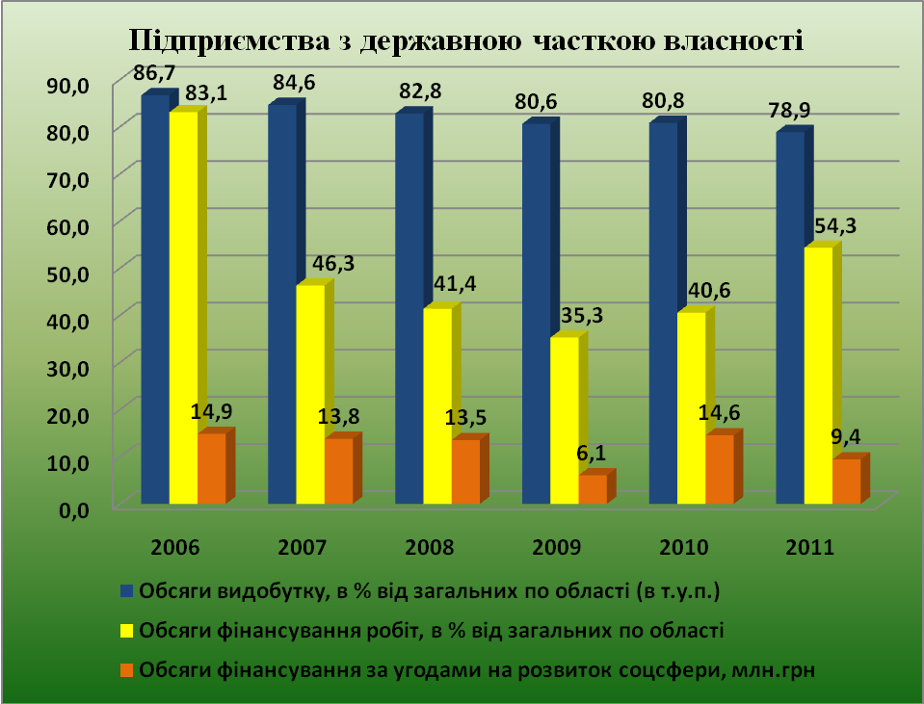
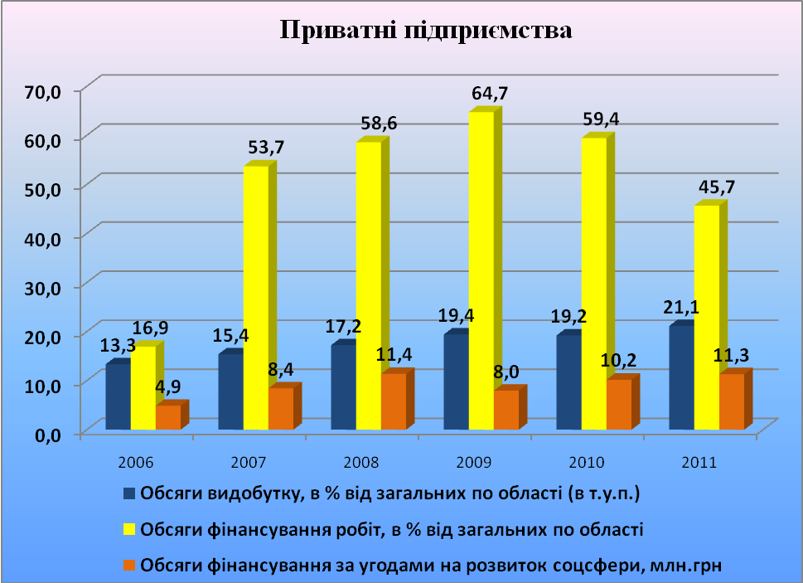

 | 2006 | 2007 | 2008 | 2009 | 2010 | 2011
Підприємства з державною часткою власності
Обсяги видобутку, в % від загального по області (в т.у.п.) | 86,67 | 84,63 | 82,79 | 80,60 | 80,81 | 78,86
Обсяги фінансування робіт (ГРР та промислової розробки), в % від загального по області | 83,08 | 46,33 | 41,39 | 35,27 | 40,56 | 54,33
Обсяги фінансування за угодами на розвиток соціальної сфери, млн.грн | 14,86 | 13,81 | 13,54 | 6,07 | 14,55 | 9,44
Приватні підприємства
Обсяги видобутку, в % від загального по області (в т.у.п.) | 13,33 | 15,37 | 17,21 | 19,40 | 19,19 | 21,14
Обсяги фінансування робіт (ГРР та промислової розробки), в % від загального по області | 16,92 | 53,67 | 58,61 | 64,73 | 59,44 | 45,67
Обсяги фінансування за угодами на розвиток соціальної сфери, млн.грн | 4,88 | 8,42 | 11,39 | 7,96 | 10,18 | 11,32
В умовах нестачі коштів у місцевих бюджетах на вирішення нагальних проблем соціальної сфери, зокрема – на зменшення обсягів споживання імпортованого газу бюджетними установами шляхом впровадження енергозберігаючих заходів, особливу актуальність набувають додаткові надходження коштів за окремими угодами з підприємствами галузі.
Але тенденції щодо суттєвого збільшення цих надходжень за останні роки не спостерігається. Крім того, Кабінет Міністрів України у 2011 році заборонив підприємствам з державною часткою власності витрачати кошти на соціальні проекти.
У зв’язку з цим місцевим органам виконавчої влади та органам місцевого самоврядування необхідна реальна підтримка з боку керівництва та власників всіх підприємств галузі у законодавчому врегулюванні питання щодо спрямування до фонду розвитку місцевих бюджетів 50 відсотків платежів за видобування корисних копалин загальнодержавного значення.

ІІ. Проект Індикативного плану розвитку нафтогазовидобувної галузі Полтавської області на 2012-2014 роки.
2.1.Загальна частина
У 2011 році завершився термін дії Індикативного плану розвитку нафтогазовидобувної галузі Полтавської області на 2009-2011 роки, у зв’язку з чим розроблено План на 2012-2014 роки.
План розроблено відповідно до мети затвердженої відповідним Законом Загальнодержавної програми розвитку мінерально-сировинної бази України на період до 2030 року – забезпечення потреб національної економіки у мінеральних ресурсах за рахунок власного видобутку та зменшення залежності України від імпорту мінеральних ресурсів.
Оптимальним варіантом розвитку мінерально-сировинної бази є
збалансоване використання ресурсів держави і приватного бізнесу та
запровадження інноваційно-інвестиційного механізму надрокористування.
Для реалізації такого варіанту необхідно забезпечити:
- концентрацію зусиль, у тому числі фінансових ресурсів, на
пріоритетних напрямах розвитку мінерально-сировинної бази, на пошуках та розвідці родовищ корисних копалин, стратегічно важливих для національної економіки;
- активізацію робіт щодо геологічного вивчення надр з використанням сучасних засобів нагромадження, систематизації та обробки геологічної інформації, впровадження нових методів і технологій пошуків і розвідки родовищ корисних копалин;
- диференційований підхід до оцінки запасів і перспективних ресурсів мінеральної сировини, впровадження раціональних способів розробки родовищ і відтворення ресурсного потенціалу регіонів з інтенсивним
видобутком корисних копалин;
Згідно із Загальнодержавною програмою розвитку мінерально-сировинної бази, за промислово-економічним значенням сировина поділена на чотири категорії. Газ, нафта і конденсат віднесено до категорії А, тобто до мінеральної сировини, що інтенсивно видобувається в Україні, характеризується значними розвіданими запасами і може забезпечувати у стислі строки надходження до державного бюджету.

2.2.Геологорозвідувальні роботи
Очікується, що протягом 2012-2014 років продовжиться процес збільшення кількості користувачів нафтогазоносними надрами, при одночасному збільшенні кількості спеціальних дозволів на користування надрами.
У другій половині 2011 року Полтавською обласною радою було надано 26 погоджень на отримання спеціальних дозволів на геологічне вивчення нових ділянок нафтогазоносних надр, у тому числі і підприємствам, які раніше не вели цю діяльність на території області.
Відповідно до Інструкції із застосування Класифікації запасів і ресурсів корисних копалин державного фонду надр, затвердженої наказом Державної Комісії України по запасах корисних копалин від 10.07.1998 № 46 та зареєстрованої в Міністерстві юстиції України 24.07.1998 за № 475/2915, за величиною видобувних запасів нафти і газу родовища поділяються на 7 груп:
- унікальні – понад 300 млн. т нафти; понад 300 млрд. куб.м газу;
- крупні – 100-300 млн. т нафти; 100-300 млрд. куб.м газу;
- великі – 30-100 млн. т нафти; 30-100 млрд. куб.м газу;
- середні – 10-30 млн. т нафти; 10-30 млрд. куб.м газу;
- невеликі – 5-10 млн. т нафти; 5-10 млрд. куб.м газу;
- дрібні – 1-5 млн. т нафти; 1-5 млрд. куб.м газу;
- дуже дрібні – до 1 млн. т нафти; до 1 млрд. куб.м газу.
Будова надр області достатньо повно вивчена на глибинах до 5,0 тис.м. У зв’язку з цим малоймовірно виявити на цих глибинах не тільки середні, але й невеликі родовища. Практично всі відкриті і введені за останні 10 років у промислову розробку родовища відносяться до дрібних або дуже дрібних.
Найближчі перспективи нарощення ресурсної бази області пов’язані з переведенням попередньо розвіданих запасів категорії С2 на існуючих родовищах у промислові запаси А+В+С1, а також дорозвідкою перспективних ресурсів категорії С3, позабалансових запасів і переведенням їх у категорії С2 або С1.
Основний обсяг попередньо розвіданих запасів та перспективних ресурсів пов'язується із глибинами понад 5,0 тис.м. За даними УкрДГрІ, сумарно ці запаси та ресурси складають 271,6 млн.тонн умовного палива.
У зв’язку із появою у сервісних (бурових) компаній бурових верстатів, здатних вести буріння на глибинах до 7,0 тис.м, підприємствами реально вивчається питання організації пошуків покладів нафти і газу на глибинах від 5,5 до 6,5 тис.м. Серед перспективних ділянок нафтогазоносних надр, на які були надані погодження у 2011 році, на двох (Перевозівське родовище та Західно-Новоукраїнська площа) глибина перспективних на вуглеводні горизонтів перевищує 6,0 тис.м.
Прогнозується, що протягом 2012-2014 років на цих площах будуть розпочаті сейсморозвідувальні роботи, і до кінця 2014 року ці площі будуть підготовлені до буріння.
9 погоджень були надані обласною радою на новий вид горючої газоподібної корисної копалини – сланцевий газ.
Постановою Кабінету Міністрів України від 06.07.2011 № 718 було внесено зміни до постанови Кабінету Міністрів України від 12.12.1994 № 827 «Про затвердження переліків корисних копалин загальнодержавного та місцевого значення», а саме – підрозділ «Газоподібні» розділу «Горючі корисні копалини» було доповнено такими видами корисних копалин, як газ сланцевих товщ та газ центрально-басейнового типу.
Перспективи подальшого розвитку нафтогазовидобувної галузі значною мірою пов’язуються саме із газом сланцевих товщ, який віднесено до нетрадиційних джерел вуглеводнів.
Газ сланцевих товщ – це природний газ, переважно метанового складу, що міститься у нафтоматеринських породах, який зберігся на місці генерації і не мігрував у традиційний колектор (пісковики чи вапняки).
У природних умовах сланцевий газ є сильно розсіяним (відсоток газонасичення порід сягає від десятих часток до кількох відсотків) і належить до важковидобувних корисних копалин.
Якщо для видобутку традиційного газу необхідно буріння вертикальних свердловин та проведення відносно простих операцій з розкриття пласта, для видобутку сланцевого газу необхідно проводити гідророзрив пласта, буріння свердловин із горизонтальними стовбурами та застосовувати технології, що дозволяють збільшити зону розкриття пласта свердловинами.
Суть гідророзриву пласта полягає у нагнітанні в пласт рідини під високим тиском, у результаті чого у привибійній зоні розкриваються існуючі тріщини та (або) утворюються нові.
Для попередження змикання тріщин (після зняття тиску) у них разом із рідиною нагнітається пісок чи інший розклинюючий матеріал. У результаті збільшується проникність порід привибійної зони, а вся система тріщин зв’язує свердловину з віддаленими від стовбура продуктивними частинами пласта.
Радіус тріщин може досягати декількох десятків метрів, а частка води у процесі виконання таких робіт може сягати 95%.
Оскільки гідророзрив у свердловинах з горизонтальними стовбурами проводиться багатоступінчасто, то для дотримання вимог із забезпечення охорони навколишнього середовища застосовується система збору та повторного використання рідини гідророзриву.
Застосування системи очищення використаної води та інші заходи щодо запобігання забруднення навколишнього середовища в процесі видобування сланцевого газу особливо актуальні. Тільки завдяки дотриманню відповідних технічних та технологічних вимог, у Сполучених Штатах Америки, де досить жорстке природоохоронне законодавство, було налагоджено масовий процес видобутку сланцевого газу.
Надра Полтавської області перспективні в плані організації пошуку, розвідки та видобування газу сланцевих товщ, де поряд з традиційними колекторами нафти і газу в осадовій товщі виявлені потужні товщі сланцевих порід.
Основні перспективи газоносності пов’язані із сланцевими товщами, що залягають в межах глибин від 1500 до 6000м. На даний час, з огляду на наявні технології буріння та організації видобутку сланцевого газу, нижня межа перспектив умовно обмежується глибинами 3500-4000м. Середня товщина сланцевих відкладів – 340м. Прогнозна оцінка ресурсів сланцевого газу – 1,9 трлн.куб.м.
В межах області для випробування перспективних сланцевих товщ виділено Південно-Новодиканській полігон, який розташований на території Решетилівського району. Площа полігону складає 68 кв.км. За попередньою оцінкою, прогнозні ресурси полігону складають 9,85 млрд.куб.м газу.
Сланцевий газ належить до категорії Г – мінеральної сировини, родовища якої на даний час в Україні не розробляються і недостатньо вивчені, але в перспективі можуть стати важливими для економіки держави,
враховуючи потреби інших галузей промисловості.
Запаси сланцевого газу станом на 1 січня 2011 року в державному балансі запасів корисних копалин не обліковуються. Цілеспрямованими дослідженнями можливостей видобування природного газу із сланцевих порід в Україні до 2012 року не займалася жодна організація.
На 01.01.2012, порівняно з 01.01.2009, частка спеціальних дозволів на промислову розробку нафтогазоносних надр у загальній кількості чинних спеціальних дозволів зросла з 50% до 70%. У зв'язку з цим суттєво зменшилась потреба у фінансуванні ГРР і зросли витрати на фінансування промислової розробки нафтогазоносних надр.
Відповідно до наданих підприємствами галузі пропозицій визначені індикативні показники обсягів фінансування ГРР у 2012-2014 роках:
в цілому
 | 2012 рік  планові показники | 2013 рік  прогнозні показники | 2014 рік  перспективні показники
Обсяги фінансування ГРР, млн.грн | 1356,5 | 968,2 | 679,4
у тому числі за рахунок державного бюджету, млн. грн | 26,2 | 35,1 | 17,2
у тому числі:
обсяги фінансування ГРР підприємствами з державною часткою власності
 | 2012 рік  планові показники | 2013 рік  прогнозні показники | 2014 рік  перспективні показники
Обсяги фінансування ГРР, млн.грн | 792,3 | 494,0 | 372,0
у тому числі за рахунок державного бюджету, млн. грн | 26,2 | 35,1 | 17,2
обсяги фінансування ГРР приватними підприємствами
 | 2012 рік  планові показники | 2013 рік  прогнозні показники | 2014 рік  перспективні показники
Обсяги фінансування ГРР, млн.грн | 564,3 | 474,2 | 307,4

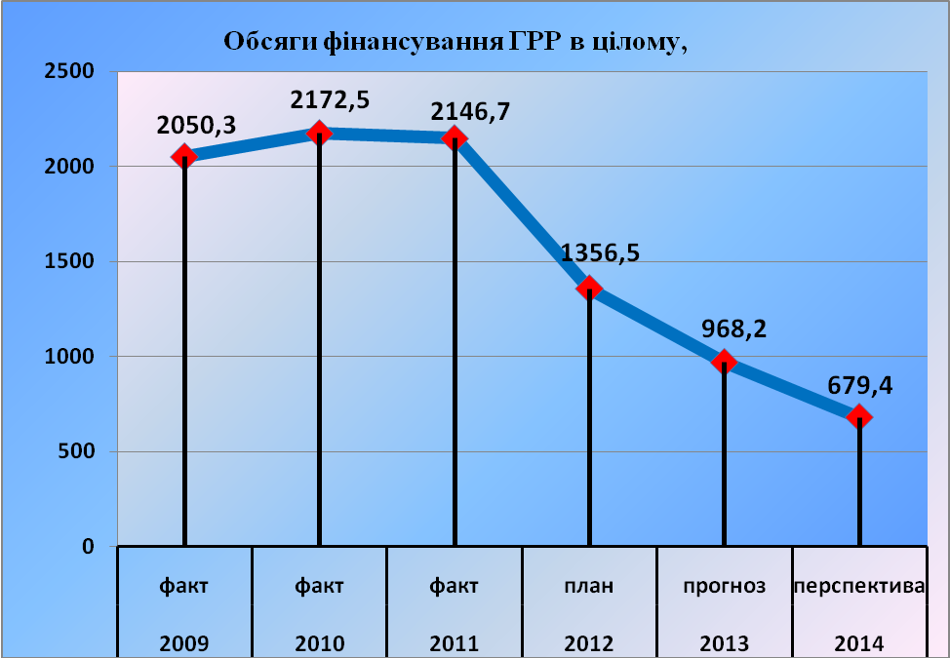

 | 2009  факт | 2010  факт | 2011  факт | 2012*  план | 2013*  прогноз | 2014*  персп.
Обсяги фінансування ГРР в цілому, млн.грн | 2050,3 | 2172,5 | 2146,7 | 1356,5 | 968,2 | 679,4
* У Плані на 2012-2014 роки не враховані обсяги фінансування ГРР з боку НАК «Нафтогаз України», ТОВ «Голден Деррік» та ТОВ «Надра-Геоінвест» у зв’язку з тим, що станом на 01.03.2012 ці підприємства ще не отримали спеціальних дозволів на користування надрами.
До Плану включено обсяги фінансування ТОВ «Союз-Будресурси», у зв’язку з відновленням у лютому 2012 року спеціального дозволу № 3779.
2.3. Промислова розробка нафтогазоносних надр
У 2011 році було введено у промислову розробку 13 родовищ.
Крім того, очікується, що протягом терміну дії програми (2012-2014 роки) буде затверджено запаси та введено у промислову розробку Червонолуцьке родовище та Сарську ділянку Харківцівського родовища.
До 1960 року | 1960-1969 | 1970-1979 | 1980-1989 | 1990-1999 | 2000-2009 | 2010-2011
7 | 12 | 21 | 20 | 10 | 2 | 0
За роками відкриття (введення у дослідно-промислову розробку) родовища Полтавської області розподіляються наступним чином:

За даними ДНВП «Геоінформ України», станом на початок 2012 року, понад 50 відсотків запасів вилучено:
- з 11 газоконденсатних родовищ (16 відсотків від загальної кількості);
- з 15 нафтових та нафтогазоконденсатних родовищ (21 відсоток від загальної кількості).
Однак, при цьому слід враховувати, що переважна більшість запасів була вилучена з найбільших родовищ області, таких як Опішнянське, Ігнатівське, Матвіївське, Машівське, Мовчанівське, Глинсько-Розбишівське, Розпашнівське, які на момент відкриття за запасами класифікувались як середні родовища.
Введені у промислову розробку у 2011 році родовища, так само, як і родовища, введення яких у промислову розробку очікується у 2012-2014 роках, відносяться до дрібних і дуже дрібних родовищ.
На 01.01.2012, порівняно з 01.01.2009, частка спеціальних дозволів на промислову розробку нафтогазоносних надр у загальній кількості чинних спеціальних дозволів зросла з 50% до 70%. У зв'язку з цим очікується суттєве зменшення обсягів фінансування ГРР і зростання обсягів фінансування промислової розробки нафтогазоносних надр.
Крім того, у переважній більшості родовищ, введених у промислову розробку після 2003 року, основні продуктивні горизонти розташовані на глибинах 4500-5500м.
У зв’язку з цим, для підтримки на існуючому рівні, а тим більше нарощення, обсягів видобутку потребуються значно більші матеріальні, енергетичні та часові витрати.
Індикативні обсяги фінансування робіт з видобування вуглеводнів у 2012-2014 роках:
в цілому:
 | 2012 рік  планові показники | 2013 рік  прогнозні показники | 2014 рік  перспективні показники
Обсяги фінансування, млн.грн | 2035,9 | 1032,5 | 998,0
у тому числі:
обсяги фінансування промислової розробки родовищ підприємствами з державною часткою власності
 | 2012 рік  планові показники | 2013 рік  прогнозні показники | 2014 рік  перспективні показники
Обсяги фінансування, млн.грн | 1422,7 | 683,3 | 603,7
обсяги фінансування промислової розробки родовищ приватними підприємствами
 | 2012 рік  планові показники | 2013 рік  прогнозні показники | 2014 рік  перспективні показники
Обсяги фінансування, млн.грн | 613,2 | 349,2 | 394,3

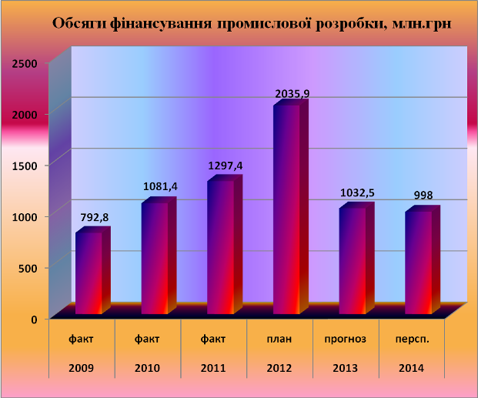

 | 2009  факт | 2010  факт | 2011  факт | 2012  план | 2013  прогноз | 2014 персп.
Обсяги фінансування промислової розробки, млн.грн | 792,8 | 1081,4 | 1297,4 | 2035,9 | 1032,5 | 998,0
2.4.Обсяги видобутку вуглеводнів
Індикативні обсяги видобутку вуглеводнів у 2012-2014 роках:
в цілому
 | 2012 рік  планові показники | 2013 рік  прогнозні показники | 2014 рік  перспективні показники
Природний і супутний газ, млрд.куб.м | 7782,4 | 7802,2 | 7618,9
Нафта і газовий конденсат, млн.тонн | 841,4 | 844,4 | 821,0
у тому числі
Нафта, тис.тонн | 327,4 | 308,8 | 304,8
Газовий конденсат, тис.тонн | 514,0 | 502,2 | 515,0
у тому числі:
обсяги видобутку вуглеводнів підприємствами з державною часткою власності
 | 2012 рік  планові показники | 2013 рік  прогнозні показники | 2014 рік  перспективні показники
Природний і супутний газ, млрд.куб.м | 6241,1 | 6205,0 | 6098,9
Нафта і газовий конденсат, млн.тонн | 650,8 | 628,7 | 605,0
у тому числі
Нафта, тис.тонн | 225,9 | 218,8 | 212,8
Газовий конденсат, тис.тонн | 424,9 | 409,9 | 392,2
обсяги видобутку вуглеводнів приватними підприємствами
 | 2012 рік  планові показники | 2013 рік  прогнозні показники | 2014 рік  перспективні показники
Природний і супутний газ, млрд.куб.м | 1541,4 | 1597,2 | 1520,0
Нафта і газовий конденсат, млн.тонн | 190,6 | 215,7 | 216,0
у тому числі
Нафта, тис.тонн | 101,5 | 96,5 | 93,2
Газовий конденсат, тис.тонн | 89,1 | 119,2 | 122,8

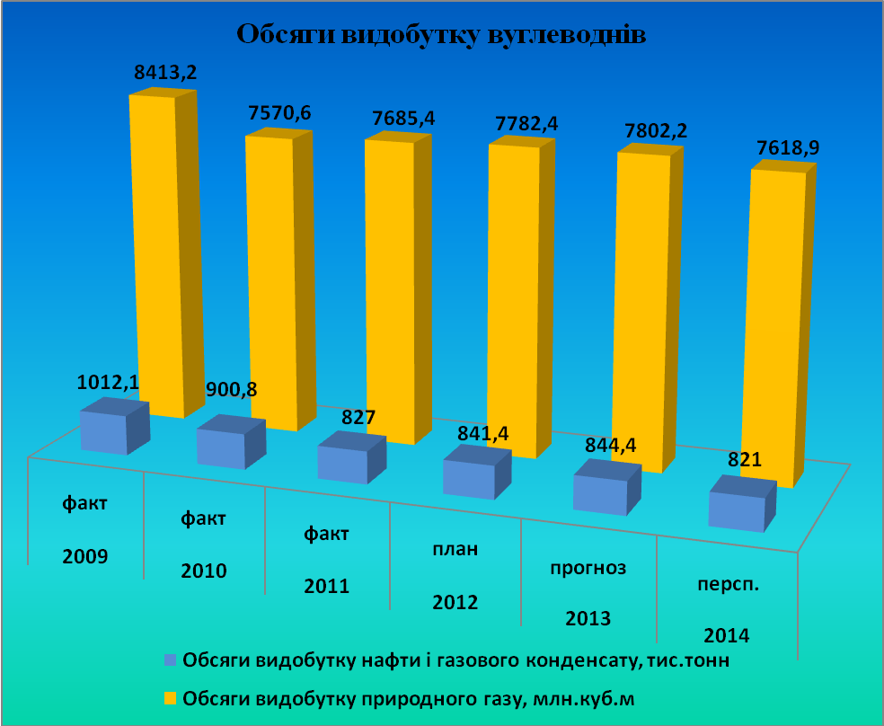

 | 2009  факт | 2010  факт | 2011  факт | 2012  план | 2013  прогноз | 2014 персп.
Обсяги видобутку природного газу, млн.куб.м | 8413,2 | 7570,6 | 7685,4 | 7782,4 | 7802,2 | 7618,9
Обсяги видобутку нафти і газового конденсату, тис.тонн | 1012,1 | 900,8 | 827,0 | 841,4 | 844,4 | 821,0
2.5. Проблемні питання, що перешкоджають ефективній роботі галузі
Підприємствами галузі під час формування програми було надано перелік проблемних питань (додаток 1), які на даний час суттєво перешкоджають ефективній роботі галузі.
Практично всі ці проблемні питання підлягають вирішенню не на регіональному, а на державному рівні, шляхом внесення змін до існуючої нормативно-правової бази. До червня 2012 року пропозиції підприємств мають бути узагальнені, опрацьовані та направлені до відповідних центральних органів виконавчої влади.
Крім наданих підприємствами, існує ще ряд проблемних питань, від вирішення яких значною мірою залежить розвиток галузі та ефективність її співпраці з місцевими органами виконавчої влади та органами місцевого самоврядування.
- Прогнозоване скорочення обсягів інвестицій (капітальних вкладень) у геологічну розвідку нафтогазоносних надр внаслідок переведення у 2011 році у промислову розробку значної кількості площ, на яких було завершено процес геологічного вивчення, та затримки із видачею спеціальних дозволів на геологічне вивчення нафтогазоносних надр, на які у 2011 році були надані погодження обласною радою. Це гальмує процес пошуку і розвідки нових родовищ вуглеводнів, що може негативно позначитись на поповненні ресурсної бази вуглеводнів на території області.
- Законодавча невирішеність питання щодо спрямування до фонду розвитку місцевих бюджетів 50 відсотків платежів за видобування корисних копалин загальнодержавного значення та 100 відсотків платежів за видобування корисних копалин місцевого значення (загальнопоширених), при одночасній забороні Урядом виділення підприємствами державної форми власності коштів на соціальний розвиток. При цьому народним депутатом Каракаєм Ю.В. на розгляд Верховної Ради України у 2011 році було внесено проект Закону України «Про внесення змін до деяких законодавчих актів України» (щодо спрощення механізму надання надр у користування), реєстраційний номер 9405, суть якого полягає, зокрема, у вилученні у органів місцевого самоврядування (обласних та районних рад) повноважень щодо надання погоджень на отримання спеціальних дозволів на користування надрами, а мотивація цієї пропозиції – надмірно тривалий процес погодження у зайвій, на думку народного депутату погоджувальній інстанції.

- Створення рівних та сприятливих умов для розвитку як державного, так і приватного секторів нафтогазовидобувної галузі, оскільки фінансово-економічне становище НАК «Нафтогаз України» та його структурних підрозділів не дозволяє необхідною мірою забезпечити прискорений розвиток галузі. Необхідно забезпечити стабільний приток інвестицій у галузь, як вітчизняного, так і закордонного капіталу.
ІІІ. Основні показники Індикативного плану розвитку нафтогазовидобувної галузі Полтавської області на 2012-2014 роки
Обсяги видобутку вуглеводнів.
 | 2012 рік | 2013 рік | 2014 рік
Природний газ, тому числі супутний, млн.куб.м | 7782,4 | 7802,2 | 7618,9
Нафта і газовий конденсат, тис.тонн | 841,4 | 844,4 | 821,0

Фінансування галузі в цілому.
2012 рік | 2013 рік | 2014 рік
3401,4 | 2000,7 | 1677,4

Фінансування геологорозвідувальних робіт.
2012 рік | 2013 рік | 2014 рік
1356,5 | 968,2 | 679,4

Фінансування промислової розробки нафтогазоносних надр
2012 рік | 2013 рік | 2014 рік
2035,9 | 1032,5 | 998,0

ІV. Порядок звітності
З метою забезпечення державного контролю на території області за використанням та охороною надр (пункт 3 статті 16 Закону України «Про місцеві державні адміністрації») та для реалізації цих повноважень, як це передбачено пунктами 1 і 3 статті 28 того ж Закону, підприємства, які здійснюють на території області користування нафтогазоносними надрами, за підсумками півріччя та року надають облдержадміністрації інформацію у табличній формі щодо виконання показників програми.
Ця інформація надається двічі на рік, до 15 лютого та до 15 серпня (див. примітку).
Надана інформація використовується облдержадміністрацією у зведеному (узагальненому) вигляді, з метою контролю за виконанням програми соціально-економічного розвитку регіону, а також, у разі потреби, інформування відповідних центральних органів виконавчої влади, які здійснюють реалізацію державної політики у паливно-енергетичному комплексі, охороні навколишнього природного середовища та надрокористуванні.

Таблиця 1. Обсяги фінансування підприємством робіт з користування надрами
Обсяги фінансування ГРР, млн.грн |  | Обсяги фінансування промислової розробки родовищ, млн.грн
всього, млн. грн | у тому числі з державного бюджету, млн.грн | Обсяги фінансування промислової розробки родовищ, млн.грн

Таблиця 2. Обсяги видобутку вуглеводнів
Обсяги видобутку природного газу, млн.куб.м | Обсяги видобутку супутнього газу, млн.куб.м | Обсяги видобутку газового конденсату, тонн | Обсяги видобутку нафти, тонн

Таблиця 3. Пошуково-розвідувальні роботи
Назва об’єкту, на якому виконано роботи | Вид робіт

Таблиця 4. Буріння свердловин
Закінчені бурінням свердловини
Вид свердловини (геологорозвідувальна, пошукова, експлуатаційна) | № свердловини | Глибина, м

Таблиця 5. Кількість свердловин на родовищах і площах та річні обсяги видобутку по родовищах і площах
Назва родовища (площі) | Кількість свердловин |  |  |  |  |  |  |  |  |  | Річні обсяги видобутку
Назва родовища (площі) | На родовищах у промисловій розробці |  |  |  | На родовищах і площах у геологічному вивченні, у тому числі у ДПР |  |  |  | Інші | Всього
Назва родовища (площі) | Діючі | Тимчасово не діючі | В консервації | В очікуванні ліквідації | Діючі | Тимчасово не діючі | В консервації | В очікуванні ліквідації | Інші | Всього | Природного газу, млн.куб.м | Газоконденсату (нафти), тонн

Таблиця 6. Дебіторська і кредиторська заборгованість підприємства та сплата податків і зборів
Кредиторська заборгованість, млн.грн | Дебіторська заборгованість, млн.грн | Сплачено податків і зборів, млн.грн | Заборгованість із сплати податків і зборів, млн.грн

Таблиця 7. Кількість працюючих та виплата заробітної плати
Середньоспискова чисельність | Фонд заробітної плати, тис.грн | Нарахування на заробітну плату, тис.грн | Заборгованість із виплати зарплати, тис.грн

Таблиця 8. Участь у програмах розвитку соціальної сфери
Адреса спрямування коштів (об’єкт соціальної сфери, суб’єкт благодійної допомоги тощо) | Сума за договорами, тис.грн | Фактично перераховано коштів, тис.грн | Обсяги наданої благодійної допомоги, тис.грн

Примітка: таблиці 2 та 8 заповнюється за підсумками півріччя та року; таблиці 1, 3, 4, 5, 6 та 7 заповнюються за підсумками року

Заступник голови-керівник
апарату облдержадміністрації В.О. Пархоменко

Додаток 1
до пункту 2.5

ТОВ Кредитно-фінансова торгівельна компанія «Спільне Українсько-Британське підприємство «ЄВРОКРИМ»
Гострою проблемою є процедура відведення земельних ділянок для ведення бурових робіт, повне завершення якої розтягується на термін, що не піддається прогнозуванню. До того ж , в кризові 2008-2010 роки суттєво зменшено обсяги фактичних інвестиційних відрахувань на ведення ГРР.
Це тягне за собою затримки у виконанні затверджених Програм геологорозвідувальних робіт.
ГПУ «Шебелинкагазвидобування» ДК «Укргазвидобування»
Проблеми, які потребують вирішення протягом найближчого часу:
1. Мораторій на зміну цільового призначення земель приватної власності сільського господарського призначення, який запроваджено пунктом 15 розділу Х «Перехідних положень» Земельного кодексу України.
Наявність такої заборони взагалі унеможливлює оформлення правовстановлюючих документів на землю під газовидобувними об’єктами (орієнтовно – 75% від їх загальної кількості). Це є однією з причин падіння власного видобутку природного газу на Україні та невиконання планів з капітального будівництва. Перебування свердловин в консервації до вирішення питання відведення земель призводить до погіршення технічного стану свердловин та погіршення показників газовіддачі.
Для вирішення цього питання необхідно абзац перший підпункту «б» пункту 15 розділу Х «Перехідні положення» Земельного кодексу України доповнити наступним «… а також зміни цільового призначення земельних ділянок для їх передачі в оренду під об’єкти розробки родовищ нафти і газу;».
2. Законопроектом № 9001-д від 7 грудня 2011 року «Про ринок земель», який в першому читанні прийняла Верховна Рада України, передбачено перелік набувачів землі, серед яких не вказано юридичних осіб. Законопроект, що направлений на доопрацювання, є дуже суперечливим, і не передбачає для підприємств газодобувної галузі отримання земельних ділянок у власність для їх подальшого використання у господарській діяльності. Тобто, відсутня можливість викупляти земельні ділянки, що перебувають у приватній власності та надані для сільськогосподарського виробництва, та змінювати їх цільове призначення для експлуатації нафтових і газових свердловин та об’єктів, пов’язаних з їх експлуатацією.
До законопроекту № 9001-д від 7 грудня 2011 року «Про ринок земель» необхідно внести зміни щодо надання права юридичним особам, які отримали спеціальні дозволи (ліцензії) на користування надрами, викупляти земельні ділянки, що перебувають у приватній власності, та змінювати цільове призначення цих ділянок для розміщення об’єктів, які пов’язані із видобуванням корисних копалин загальнодержавного значення.

НГВУ «Полтаванафтогаз» ПАТ «Укрнафта»
По перше: переважна більшість чинних нормативно-правових актів, пов’язаних із землекористуванням, будівництвом, дозвільною системою, не адаптовані до сучасних умов роботи вітчизняного нафтогазовидобувного комплексу.
По друге: чинне законодавство (податкове та інше) не враховує природне виснаження покладів родовищ, старіння та фізичне зношення експлуатаційного фонду свердловин, обладнання для буріння, видобутку та капітального ремонту свердловин (особливо газових, глибиною понад 4500м), та необхідності оновлення технологій.
ГПУ «Полтавагазвидобування» ДК «Укргазвидобування»
Проблемними питаннями галузі на сьогодні є:
1. Недосконалість існуючої нормативно-правової бази в частині надання спеціальних дозволів на користування нафтогазоносними надрами.
1. Виникнення через недосконалість законодавчої бази штучного розриву єдиного процесу надрокористування, тобто розриву у часі між терміном завершення дії спеціального дозволу на користування надрами з метою їх геологічного вивчення, і терміном отримання спеціального дозволу на користування надрами з метою видобування вуглеводнів.
Виникнення цього розриву пов’язано із затримками в погодженні документів і матеріалів, необхідних для отримання спеціальних дозволів, що, у свою чергу, пов’язано з надмірною забюрократизованістю процедури надання спеціальних дозволів на користування надрами.
Усі виробничі процеси, які відбуваються на родовищах, відносяться до потенційно техногенно-небезпечних, і носять безперервний характер. Зупинка виробничого процесу може призвести до непередбачуваних ситуацій аварійно-екологічного характеру, таких, як неконтрольовані викиди газу в атмосферу, міжпластові перетоки з попаданням вуглеводнів в водоносні пласти тощо.
До того ж, виникають підстави для контролюючих органів розглядати видобуток, що проводився надрокористувачем в період оформлення і отримання спеціального дозволу на видобування вуглеводнів, як незаконний, і, як наслідок, нараховувати штрафні санкції та ініціювати відкриття карних справ.
Для вирішення цієї проблеми необхідно внести доповнення до статей 14, 15 Закону України «Про нафту і газ», що закріплюють переважне право надрокористувача, який за власні кошти здійснював розвідку родовища, на отримання спеціального дозволу на користування надрами з метою видобування вуглеводнів, визначивши початком терміну дії спеціального дозволу на видобування вуглеводнів дату затвердження Державною комісією по запасах корисних копалин запасів вуглеводнів та супутних компонентів родовища (апробацію запасів).
2. Недостатність визначеного статтею 17 Закону України «Про нафту і газу» терміну дії спеціального дозволу на геологічне вивчення, у тому числі дослідно-промислову розробку, нафтогазоносних надр (не більше, як на 5 років).
Складна будова родовищ, великі глибини залягання продуктивних горизонтів, їх невизначеність по площі не дозволяють за п’ятирічний термін провести необхідний комплекс робіт (сейсморозвідку, буріння свердловин, облаштування родовища для проведення дослідно-промислової розробки, дослідно-промислову розробку, оцінка запасів і затвердження їх в ДКЗ України) для отримання спеціального дозволу на видобування вуглеводнів.
Варіантами вирішення цієї проблеми можуть бути або збільшення терміну дії спеціальних дозволів на геологічне вивчення нафтогазоносних надр, у тому числі їх дослідно-промислову розробку, до 10 років, або ж виключення взагалі зі статті 13 Закону України «Про нафту і газ» такого виду спеціального дозволу, залишивши тільки один вид спеціального дозволу – на геологічне вивчення нафтогазоносних надр, у тому числі дослідно-промислову розробку, з подальшим видобуванням нафти і газу (промисловою розробкою) родовищ.
3. Надання гірничих відводів на розробку родовищ вуглеводнів (стаття 17 «Кодексу України про надра»).
Гірничий відвід, що його отримують користувачі нафтогазоносних надр від Держгірпромнагляду, як документ, по суті, дублює спеціальний дозвіл на видобування вуглеводнів.
Надання гірничого відводу необхідно для надрокористувачів, які проводять видобуток корисних копалин відкритим (кар’єрним) способом. Для видобування нафти, газу і газового конденсату отримання гірничого відводу є недоцільним, тим більше, що процедура відводу земельних ділянок під свердловини і технологічні споруди на родовищах проводиться в відповідності до «Земельного кодексу».
2. Недосконалість існуючої нормативно-правової бази в частині, пов’язаній з бурінням свердловин
Після введення в дію ст.138.10.1 Податкового кодексу України немає можливості відносити капітальні вкладення, передбачені проектно-кошторисною документацією на будівництво свердловини, після введення її в експлуатацію та визначення її первісної вартості як об’єкта амортизації.
Зокрема, витрати на виконані роботи, що не були на момент введення об’єкту (свердловини) в експлуатацію відображені в повному обсязі через затримку оформлення документів з причин, не залежних від виконавців робіт, та витрати на технічну і біологічну рекультивацію земель, порушених при будівництві свердловин, не можуть бути внесені до первісної вартості об’єкта.
3. Недосконалість існуючої нормативно-правової бази в частині, що стосується відведення земельних ділянок.
Встановлені чинним земельним законодавством обмеження стосовно зміни цільового призначення земель приватної власності не дають можливості належним чином та у встановлений строк оформляти документи на користування земельними ділянками, необхідними для проведення діяльності по будівництву розвідувальних та експлуатаційних свердловин.
Видобувні підприємства на даний час взагалі позбавлені можливості отримати необхідні для їх діяльності землі на умовах договорів оренди, оскільки підпунктом б) пункту 15 розділу Х «Перехідні положення» Земельного кодексу України встановлена заборона (мораторій) на зміну цільового призначення (використання) земельних ділянок, які перебувають у власності громадян та юридичних осіб для ведення товарного сільськогосподарського виробництва, земельних ділянок, виділених в натурі (на місцевості) власникам земельних ділянок (паїв) для ведення особистого сільського господарства, а також земельних часток (паїв).
Надто довготривалим є встановлений Законом України «Про відчуження земельних ділянок, інших об’єктів нерухомого майна, що на них розміщені, які перебувають у приватній власності, для суспільних потреб чи з мотивів суспільної необхідності» процес відчуження земельних ділянок. Крім того, цей процес пов'язаний із значними фінансовими втратами.
З метою прискорення та врегулювання процедури оформлення прав на користування земельними ділянками для проведення робіт по видобутку нафти і природного газу потрібно внести зміни до чинного законодавства щодо застосування особистих земельних сервітутів для забезпечення проведення видобутку корисних копалин загальнодержавного значення.
ТОВ СП «Полтавська газонафтова компанія»
Фактором, що гальмує процес інвестування приватними компаніями розвідки нових газових родовищ, стало продовження на 2012 рік нульової ставки ПДВ на імпортований газ, яка застосовується тільки для підприємств, що перебувають у сфері управління НАК «Нафтогаз України».
Внаслідок наявності у ціні видобутого приватними підприємствами газу сум сплаченого ПДВ підприємствам-експортерам значно простіше придбати російський газ за тою ж ціною, що й український, аніж заморожувати власні обігові кошти в актив по відшкодуванню ПДВ.
Оскільки підприємства-експортери є найбільшими споживачами природного газу і здатні за нього розраховуватись, для газу, видобутого приватними підприємствами, залишається невеликий сектор вітчизняного ринку газу.
Крім того, російський газ стає більш привабливим і для решти виробників. Відсутність ПДВ у ціні російського газу дозволяє споживачам зменшити суми необхідних для закупівлі газу обігових коштів, дефіцит яких в умовах високих кредитних ставок відчувається з 2008 року.

Зміст

№ з/п | Найменування розділів плану | №№ стор.
І | Підсумки виконання Індикативного плану розвитку нафтогазовидобувної галузі Полтавської області за 2012-2014 роки | 1-32
1.1. | Загальна частина | 1-3
1.2. | Підсумки виконання Індикативного плану за 2012-2014 роки | 3-4
1.2.1. | Обсяги видобутку вуглеводнів | 4-6
1.2.2. | Фінансування робіт | 7-11
1.2.3. | Сплата податків і зборів. Цінова політика | 11-17
1.2.4. | Чисельність працюючих і фонд заробітної плати | 17-19
1.2.5. | Кількість свердловин на родовищах і площах | 19-22
1.2.6. | Спеціальні дозволи на користування нафтогазоносними надрами | 22-28
1.2.7. | Сировинна база | 28-29
1.2.8. | Участь у розвитку соціальної сфери | 29-32
ІІ | Проект Індикативного плану розвитку нафтогазовидобув-ної галузі Полтавської області на 2012-2014 роки | 32-41
2.1. | Загальна частина | 32
2.2. | Геологорозвідувальні роботи | 33-36
2.3. | Промислова розробка нафтогазоносних надр | 36-38
2.4. | Обсяги видобутку вуглеводнів | 38-40
2.5. | Проблемні питання, що перешкоджають роботі галузі | 40-41
ІІІ | Основні показники Індикативного плану розвитку нафто-газовидобувної галузі Полтавської області на 2012-2014 роки | 41
ІV | Порядок звітності | 41-43
 | Додаток 1 | 44-48
 | Зміст | 49

